Analyses globales des Playlists
Nombre de Playlists selon la matière :
Subject | Number_of_classroom | Number_of_students | Number_of_playlist | Total_Exercises
FR | 435 | 3834 | 684 | 589666
MA | 1195 | 10081 | 1597 | 812065

Nombre de Playlists selon le Module :
Module Name  module_subj | subject | Number of classroom | Number of students | Number of playlist | Total Exercises | Order acc to use in playlist & subj
Syntaxe niveau 1  M6_FR | FR | 187 | 1493 | 137 | 116208 | 1
Améliorer la compréhension des textes  M4_FR | FR | 101 | 772 | 99 | 88188 | 2
Orthographe niveau 1  M8_FR | FR | 120 | 978 | 79 | 87105 | 3
Verbe niveau 1  M12_FR | FR | 81 | 604 | 61 | 47252 | 4
Orthographe niveau 2  M9_FR | FR | 62 | 461 | 51 | 46594 | 5
Réapprentissage des correspondances graphèmes-phonèmes  M1_FR | FR | 51 | 222 | 48 | 11131 | 6
Amélioration de la production écrite et de l'activité rédactionnelle (textes argumentatifs)  M5_FR | FR | 79 | 609 | 47 | 12591 | 7
Lexique niveau 1  M10_FR | FR | 73 | 430 | 41 | 32209 | 8
Syntaxe niveau 2  M7_FR | FR | 65 | 559 | 39 | 44313 | 9
Cohérence du texte  M14_FR | FR | 63 | 415 | 35 | 21014 | 10
De l'oral à l'écrit De l'oral à l'écrit  M3_FR | FR | 39 | 259 | 35 | 9755 | 11
Verbe niveau 2  M13_FR | FR | 43 | 345 | 29 | 22200 | 12
Fluence de décodage de la lecture  M2_FR | FR | 31 | 213 | 25 | 21682 | 13
Logique  M15_FR | FR | 35 | 271 | 24 | 15603 | 14
Lexique niveau 2  M11_FR | FR | 29 | 155 | 16 | 8792 | 15
Comprendre les mots pour mieux lire  M16_FR | FR | 14 | 75 | 8 | 5029 | 16
Organisation et gestion de données, fonctions  M5_MA | MA | 544 | 4199 | 468 | 130741 | 1
Réapprentissage du sens des nombres  M1_MA | MA | 434 | 3197 | 386 | 330910 | 2
Calcul littéral  M4_MA | MA | 508 | 3635 | 350 | 106243 | 3
Espace et géométrie  M7_MA | MA | 247 | 1782 | 183 | 63784 | 4
Comprendre les notions de proportion et de fraction  M2_MA | MA | 231 | 1689 | 158 | 102741 | 5
Nombres et calculs  M3_MA | MA | 176 | 1219 | 107 | 38974 | 6
Grandeurs et mesures  M6_MA | MA | 158 | 958 | 95 | 24274 | 7
Algorithmique et programmation  M8_MA | MA | 103 | 620 | 72 | 14398 | 8

Utilisation des playlists par module :
module_subj | subject | Average nb of activities per playlist
M1_FR | FR | 4.666667
M2_FR | FR | 3.360000
M3_FR | FR | 5.514286
M4_FR | FR | 6.949495
M5_FR | FR | 5.340426
M6_FR | FR | 6.875912
M7_FR | FR | 5.307692
M8_FR | FR | 9.075949
M9_FR | FR | 7.980392
M10_FR | FR | 10.634146
M11_FR | FR | 7.500000
M12_FR | FR | 8.065574
M13_FR | FR | 9.137931
M14_FR | FR | 7.000000
M15_FR | FR | 7.833333
M16_FR | FR | 15.125000
M1_MA | MA | 8.106218
M2_MA | MA | 9.329114
M3_MA | MA | 4.738318
M4_MA | MA | 3.934286
M5_MA | MA | 5.303419
M6_MA | MA | 4.094737
M7_MA | MA | 4.846995
M8_MA | MA | 4.402778

M1 MA
Utilisation des activités par classe

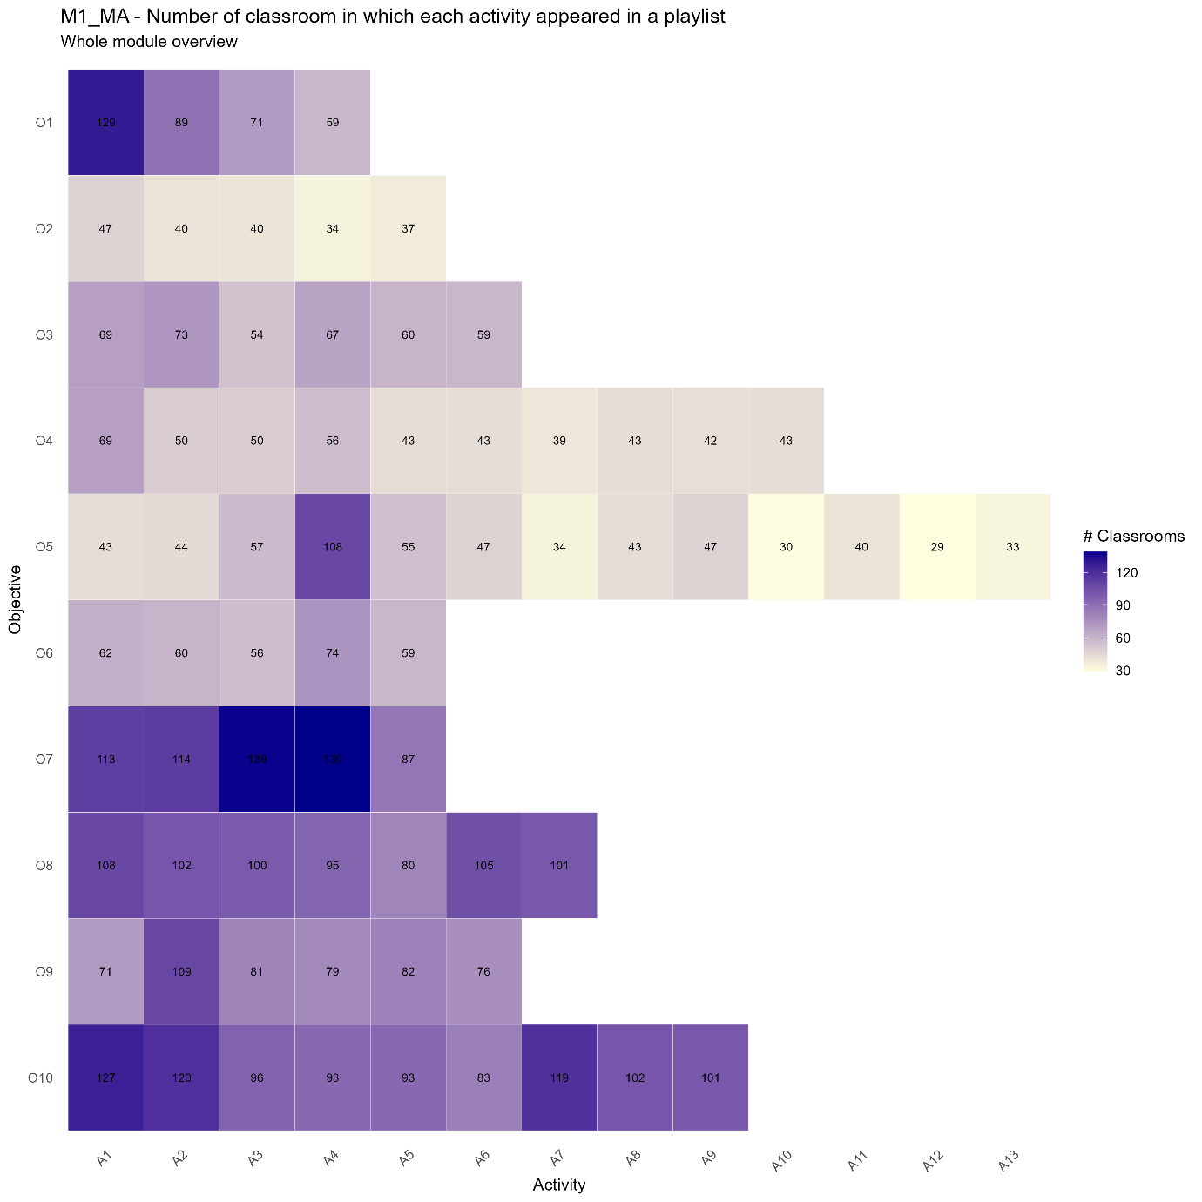

Utilisation des activités par playlists 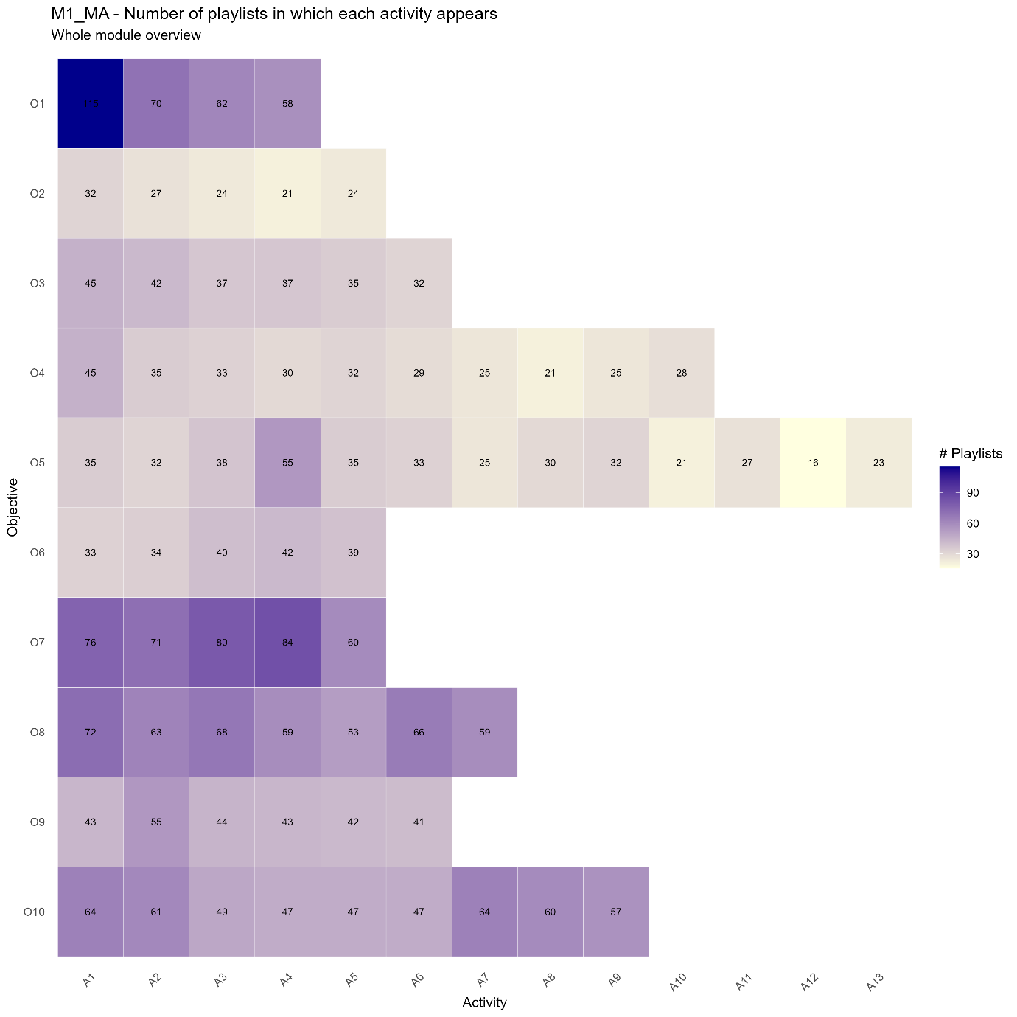

M2 MA
Utilisation des activités par classe
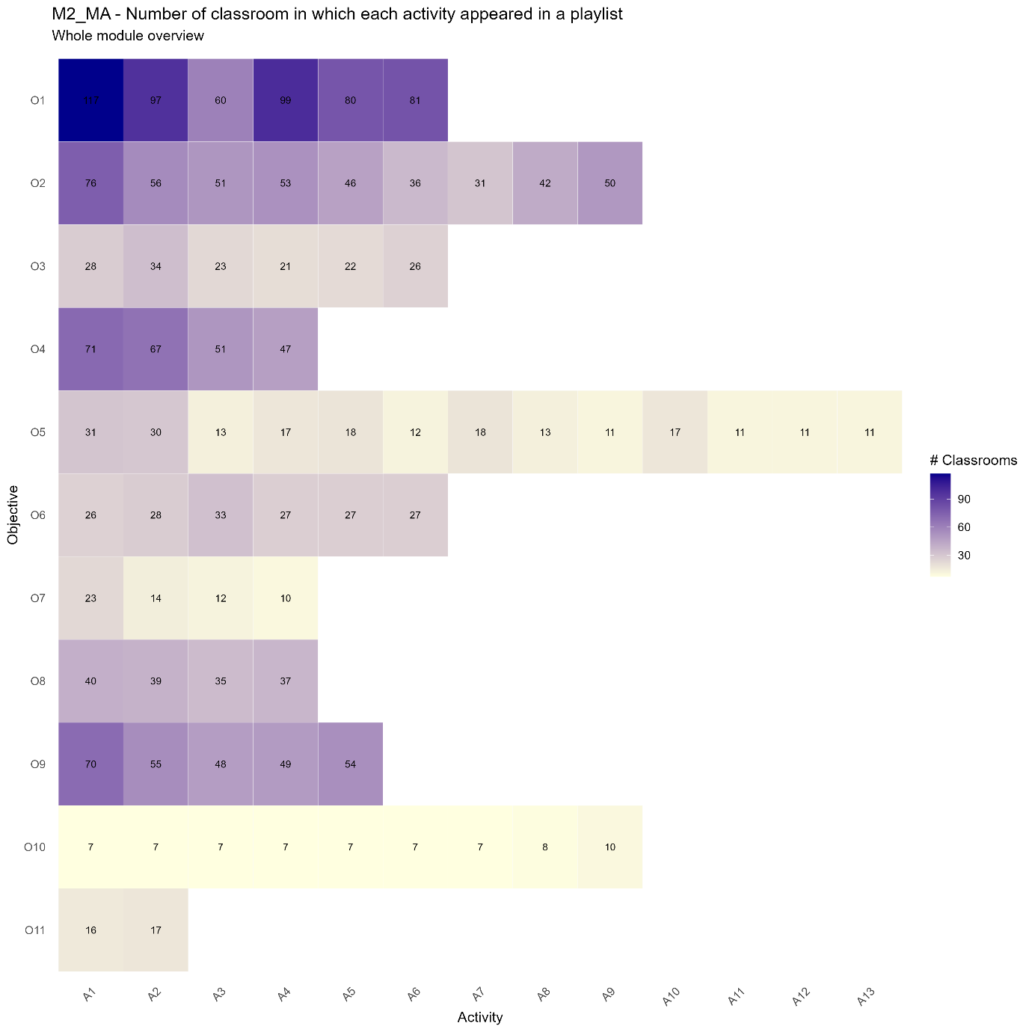

Utilisation des activités par playlists
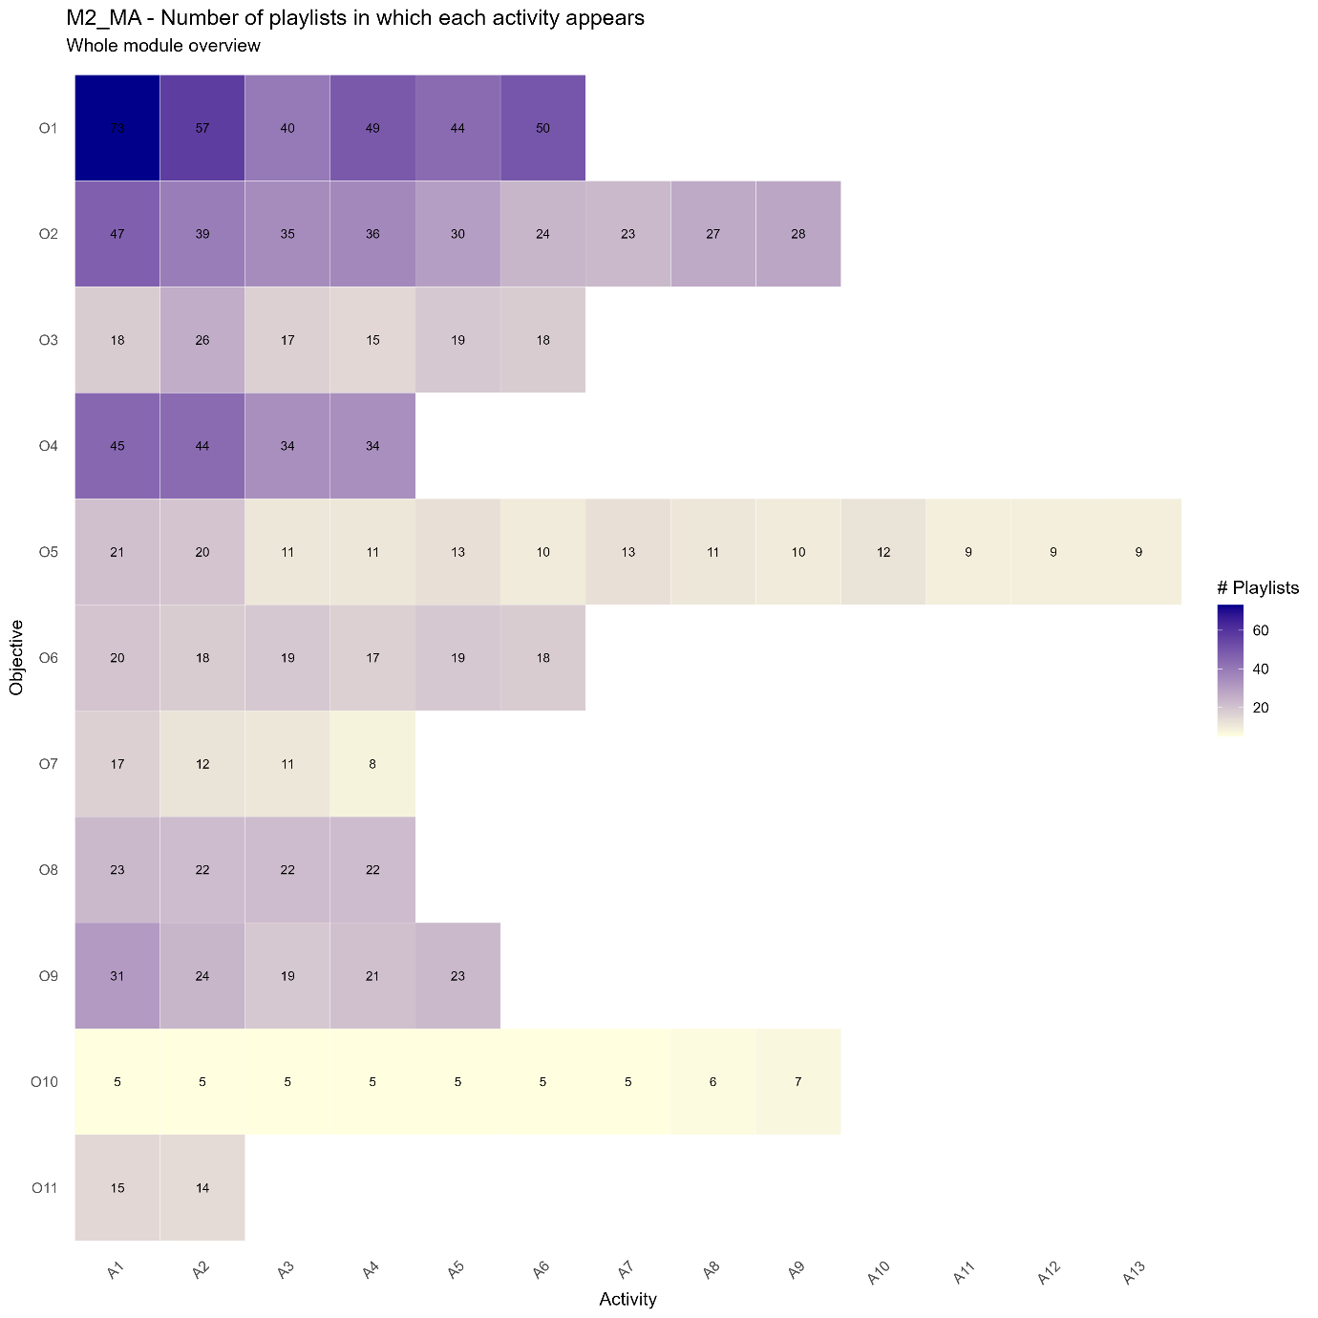

M3 MA
Utilisation des activités par classe
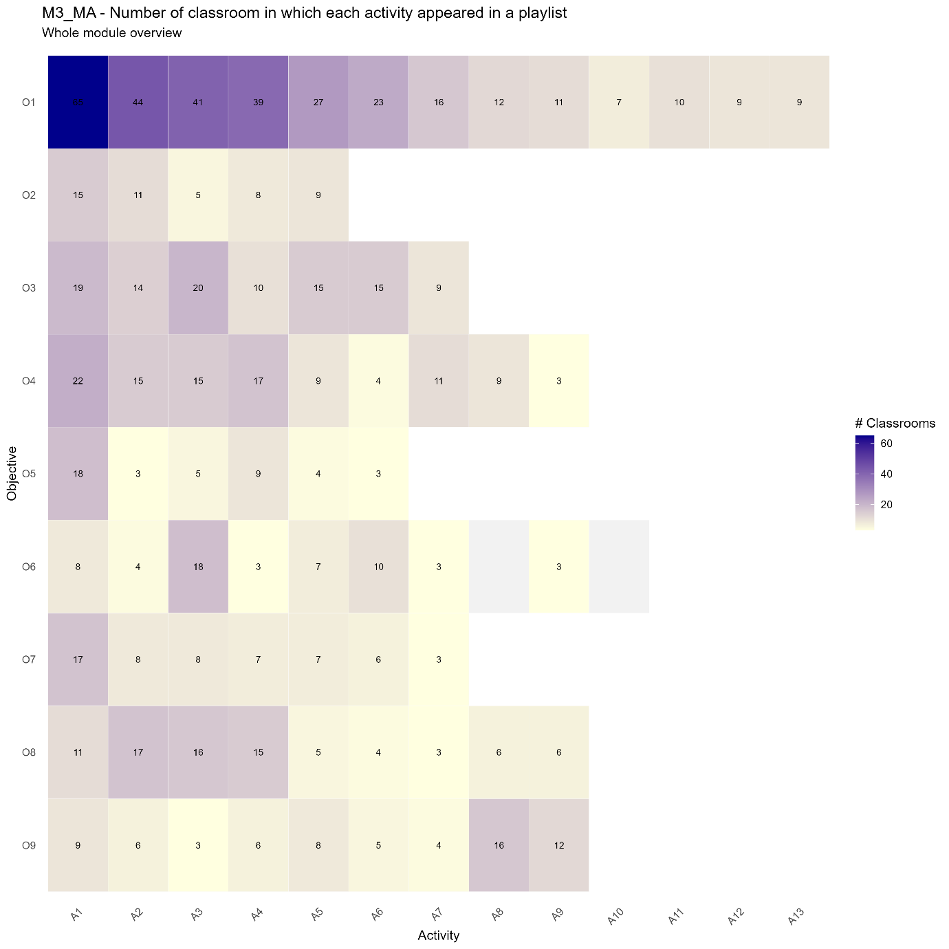

Utilisation des activités par playlists
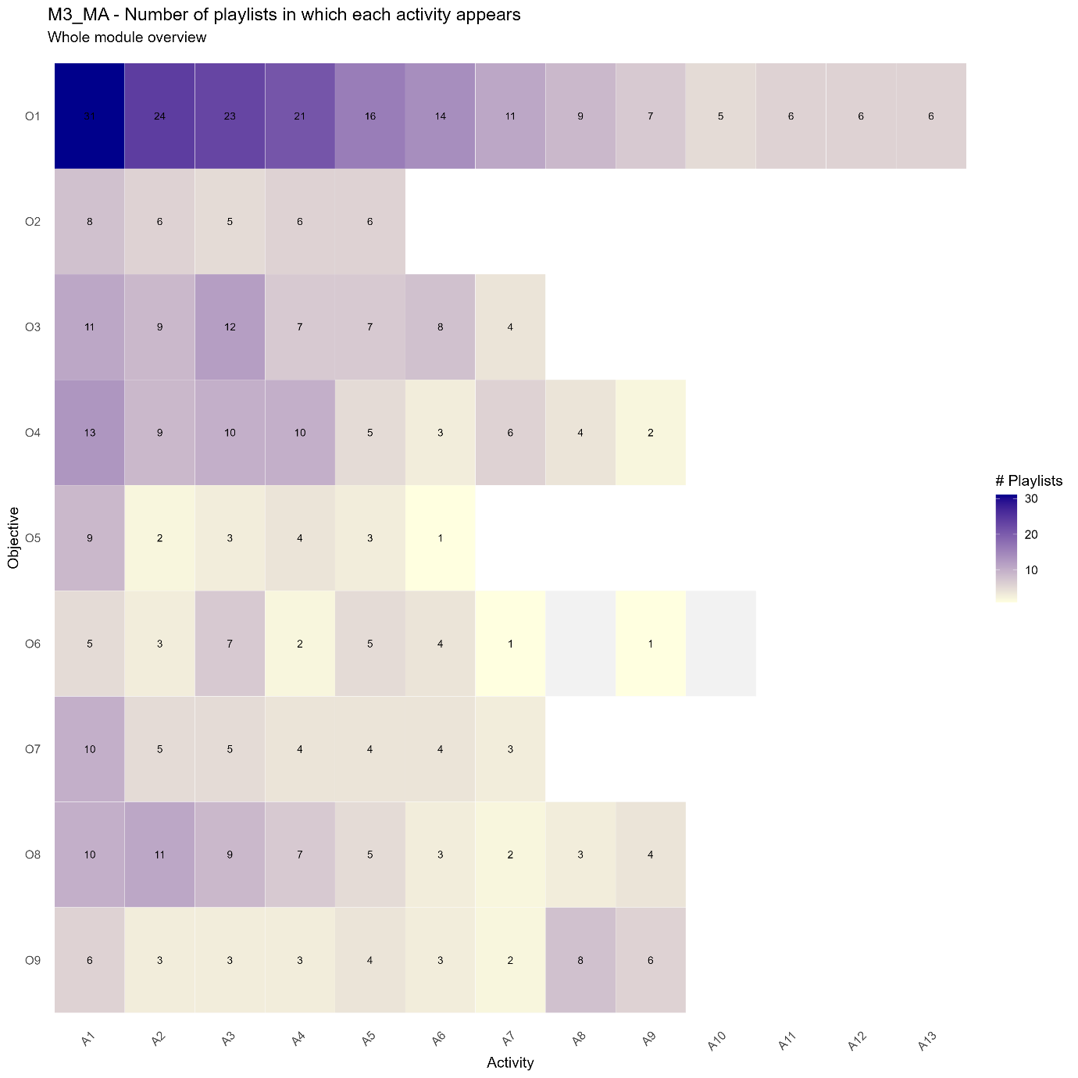

M4 MA
Utilisation des activités par classe
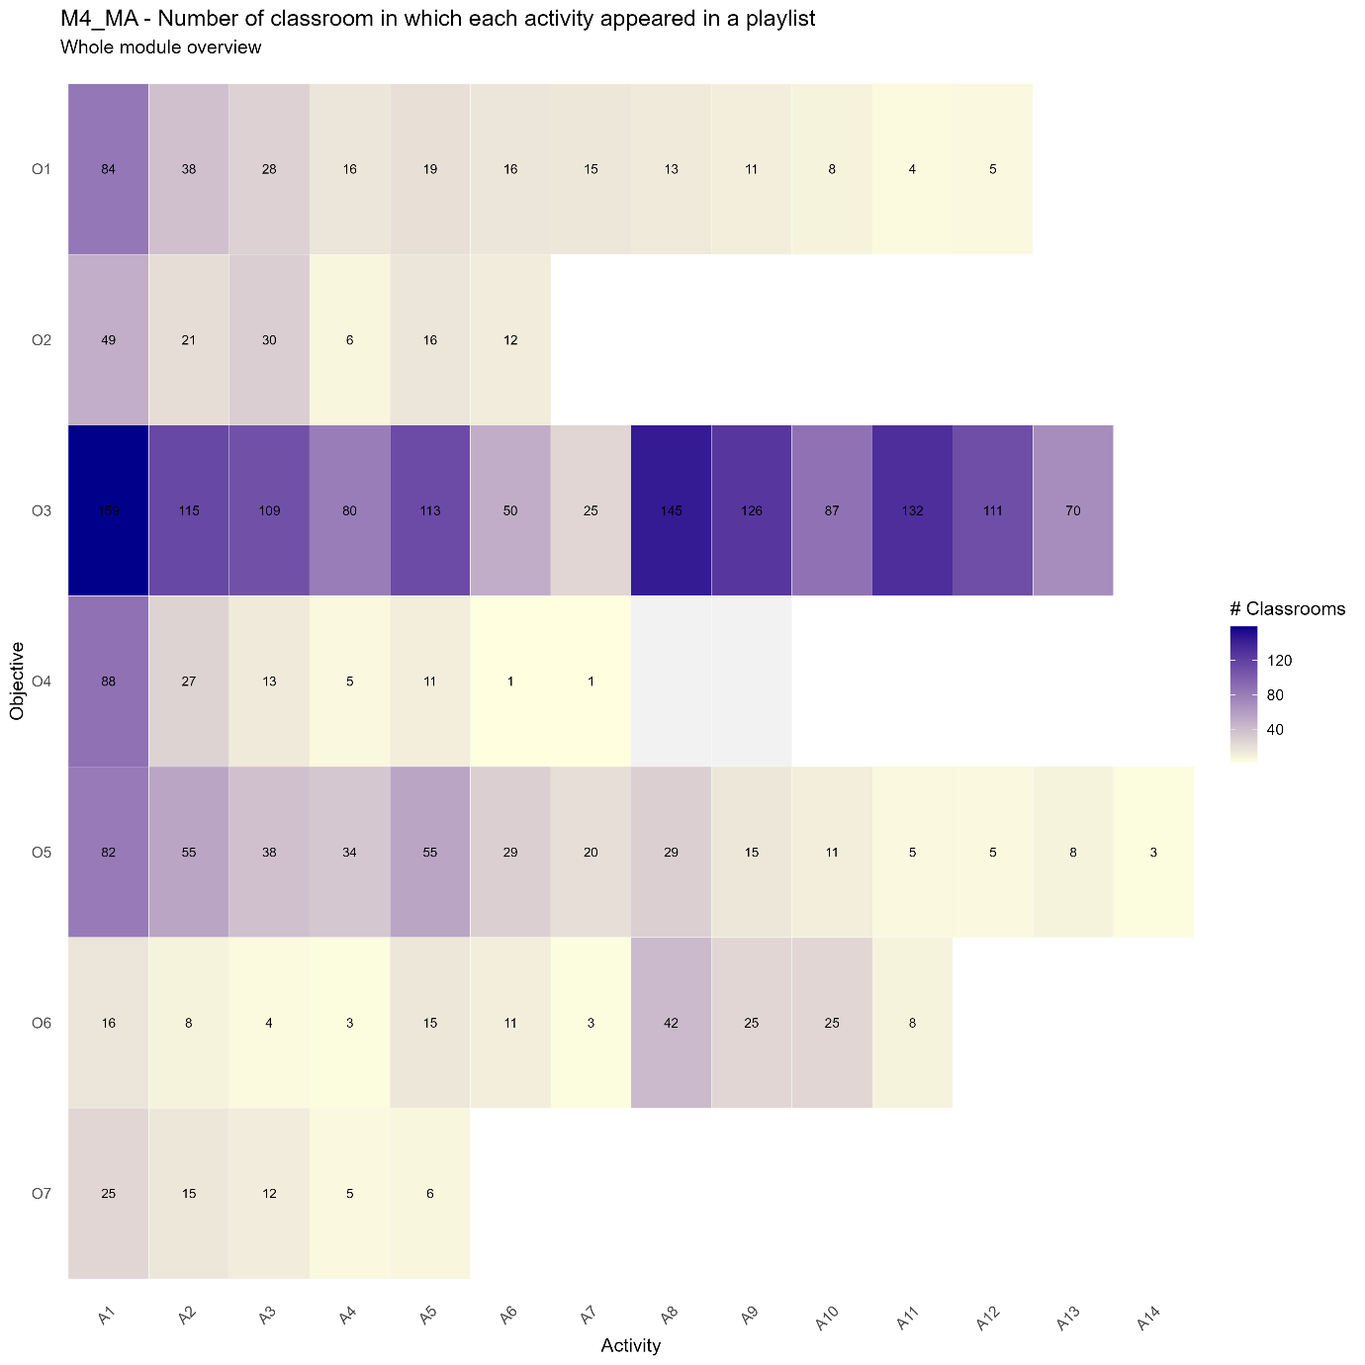

Utilisation des activités par playlists
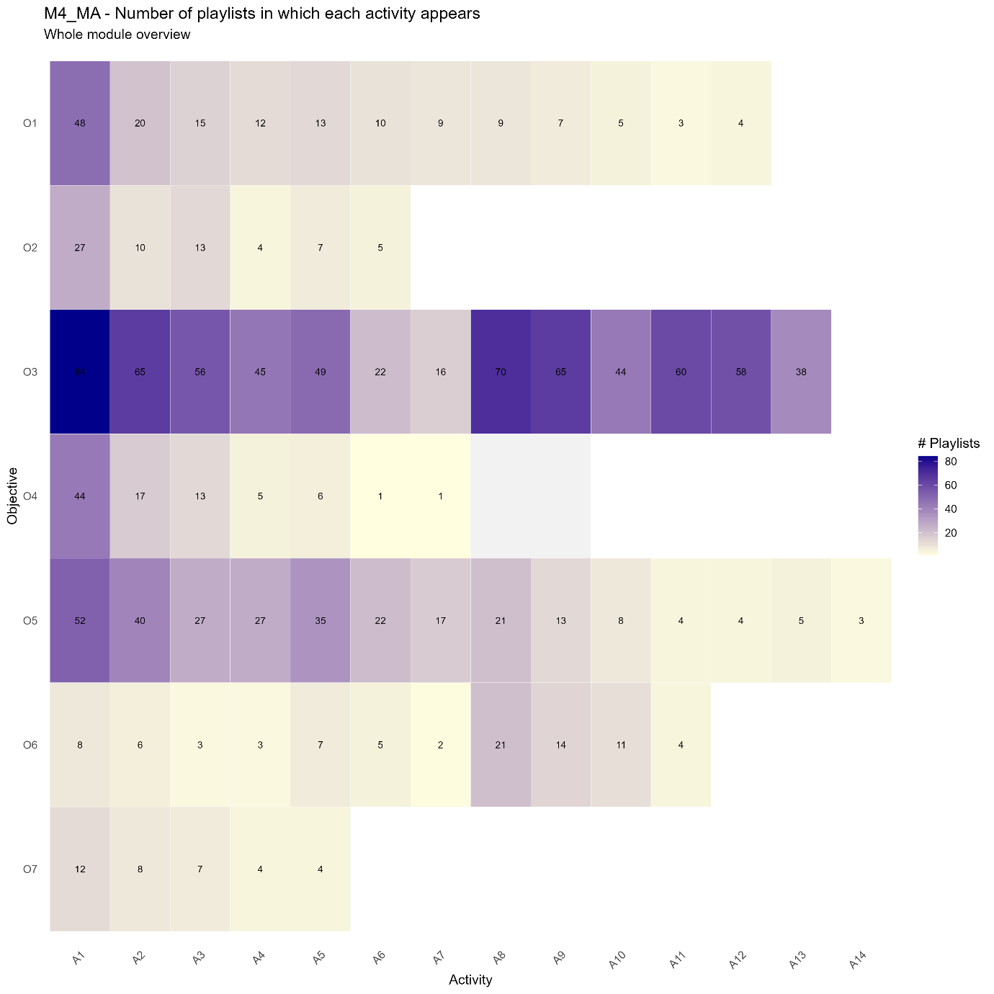

M5 MA
Utilisation des activités par classe
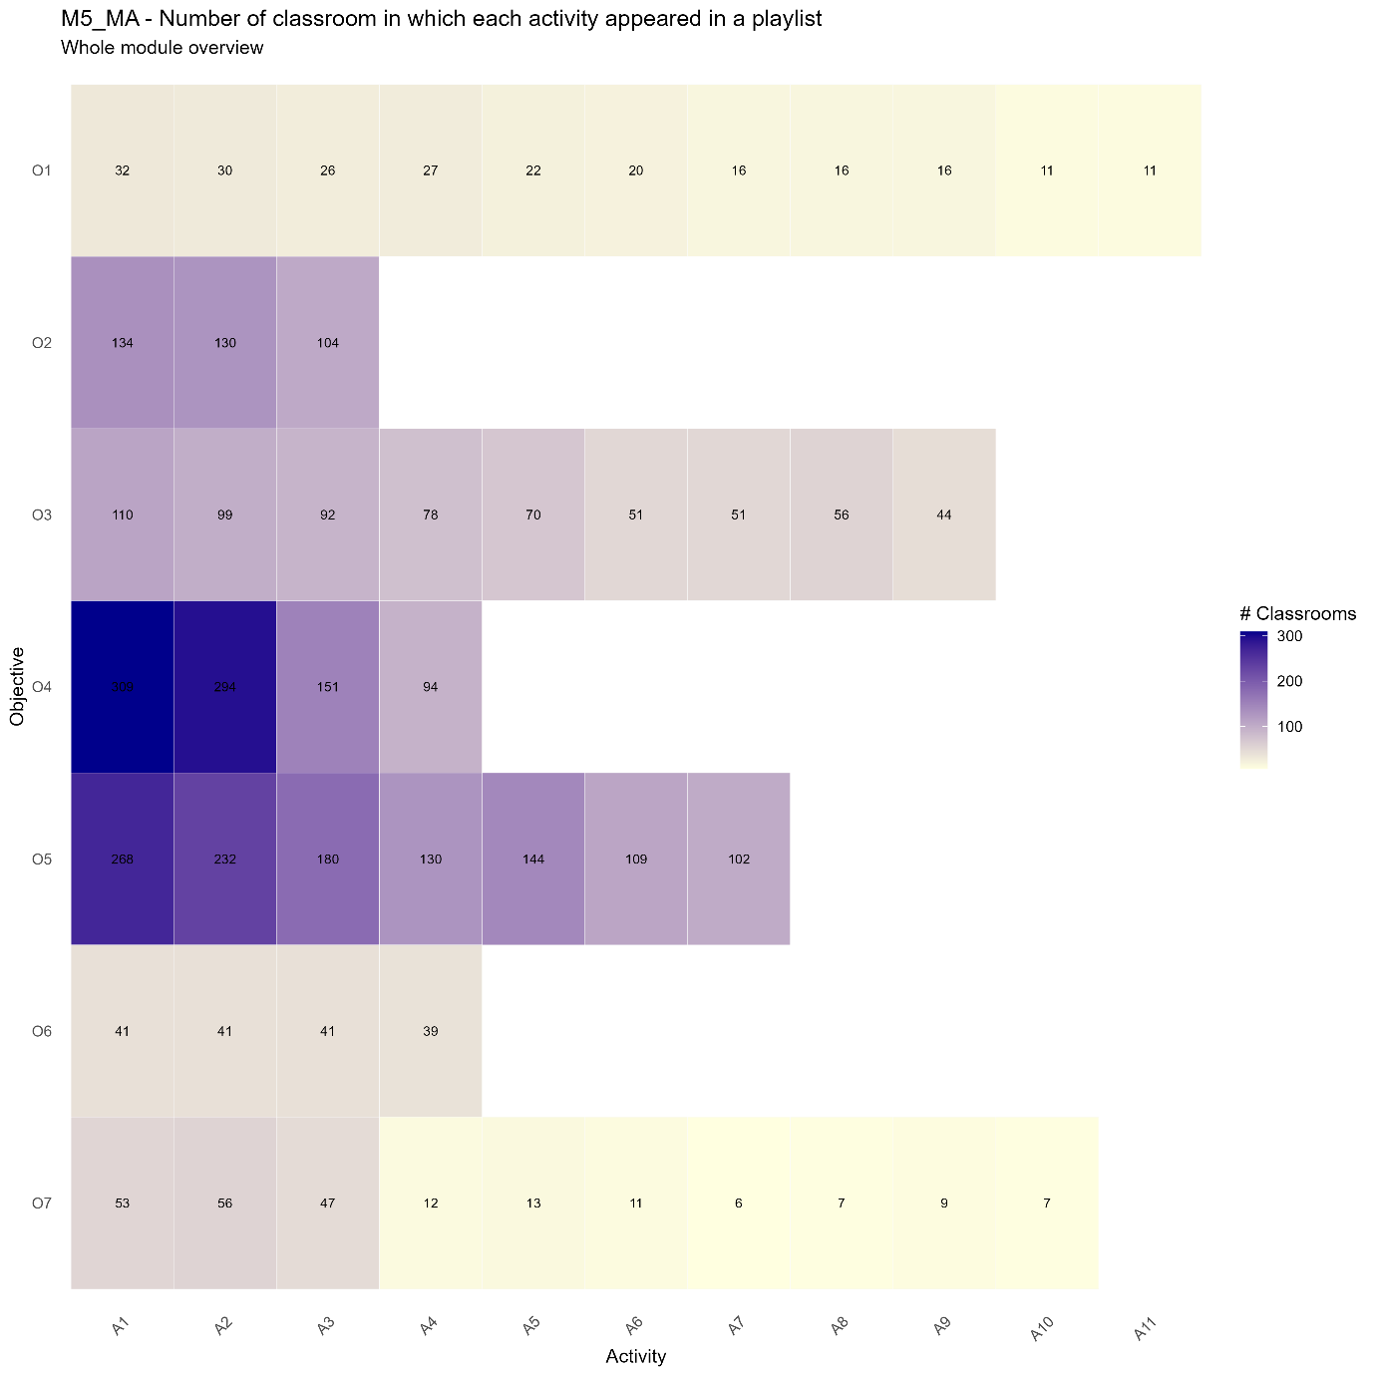

Utilisation des activités par playlists
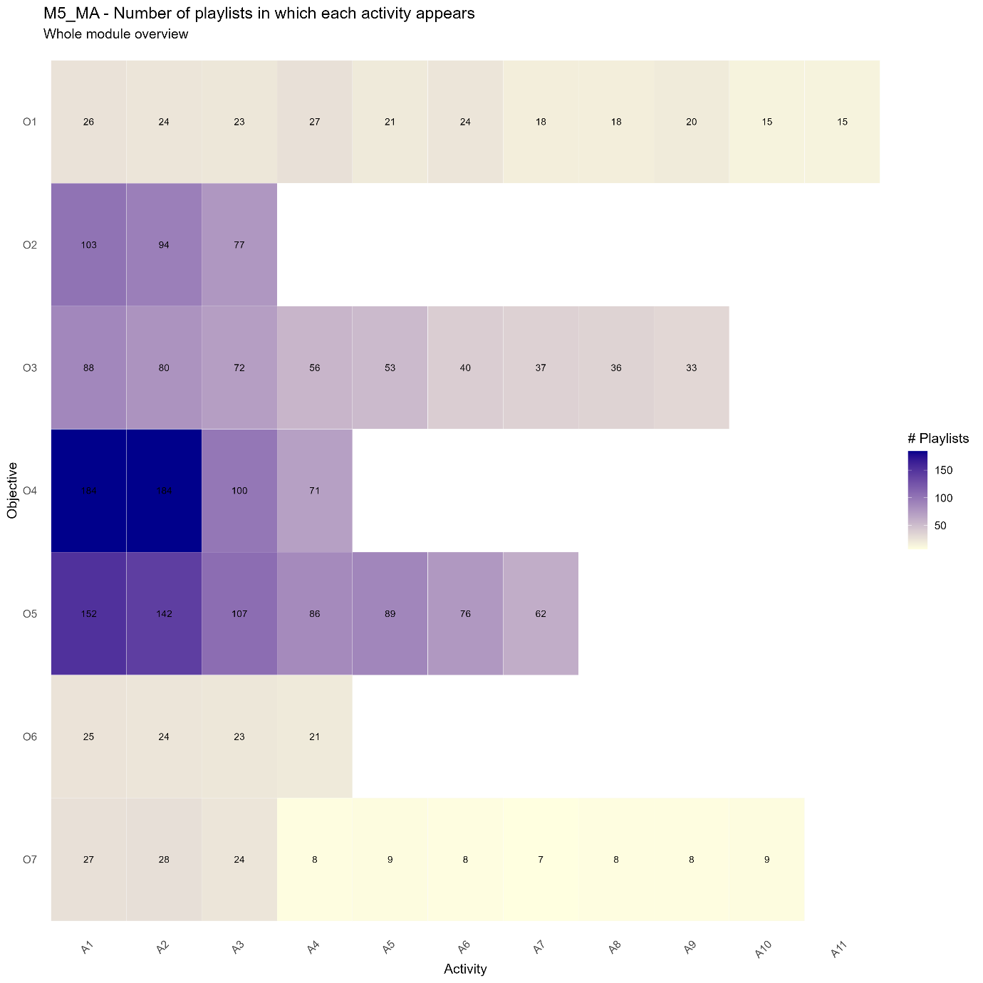

M6 MA
Utilisation des activités par classe
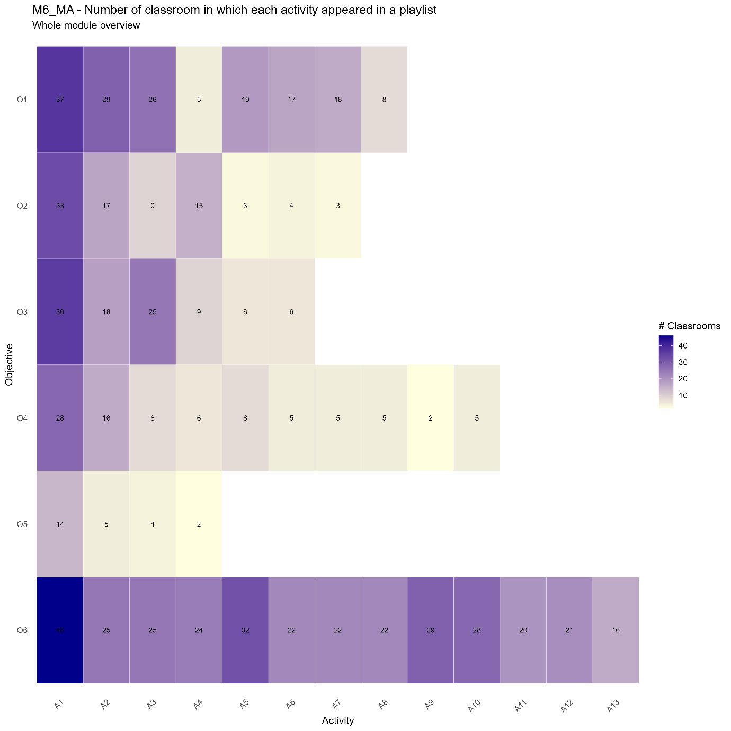

Utilisation des activités par playlists
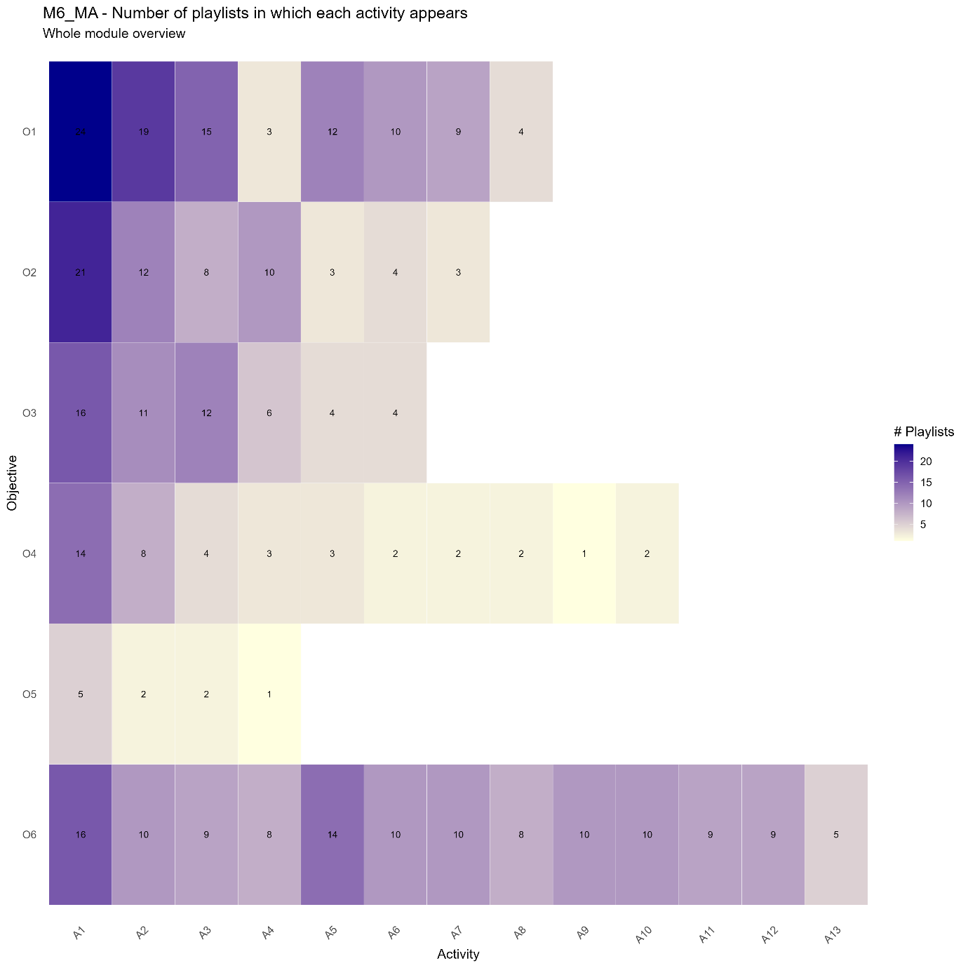

M7 MA
Utilisation des activités par classe
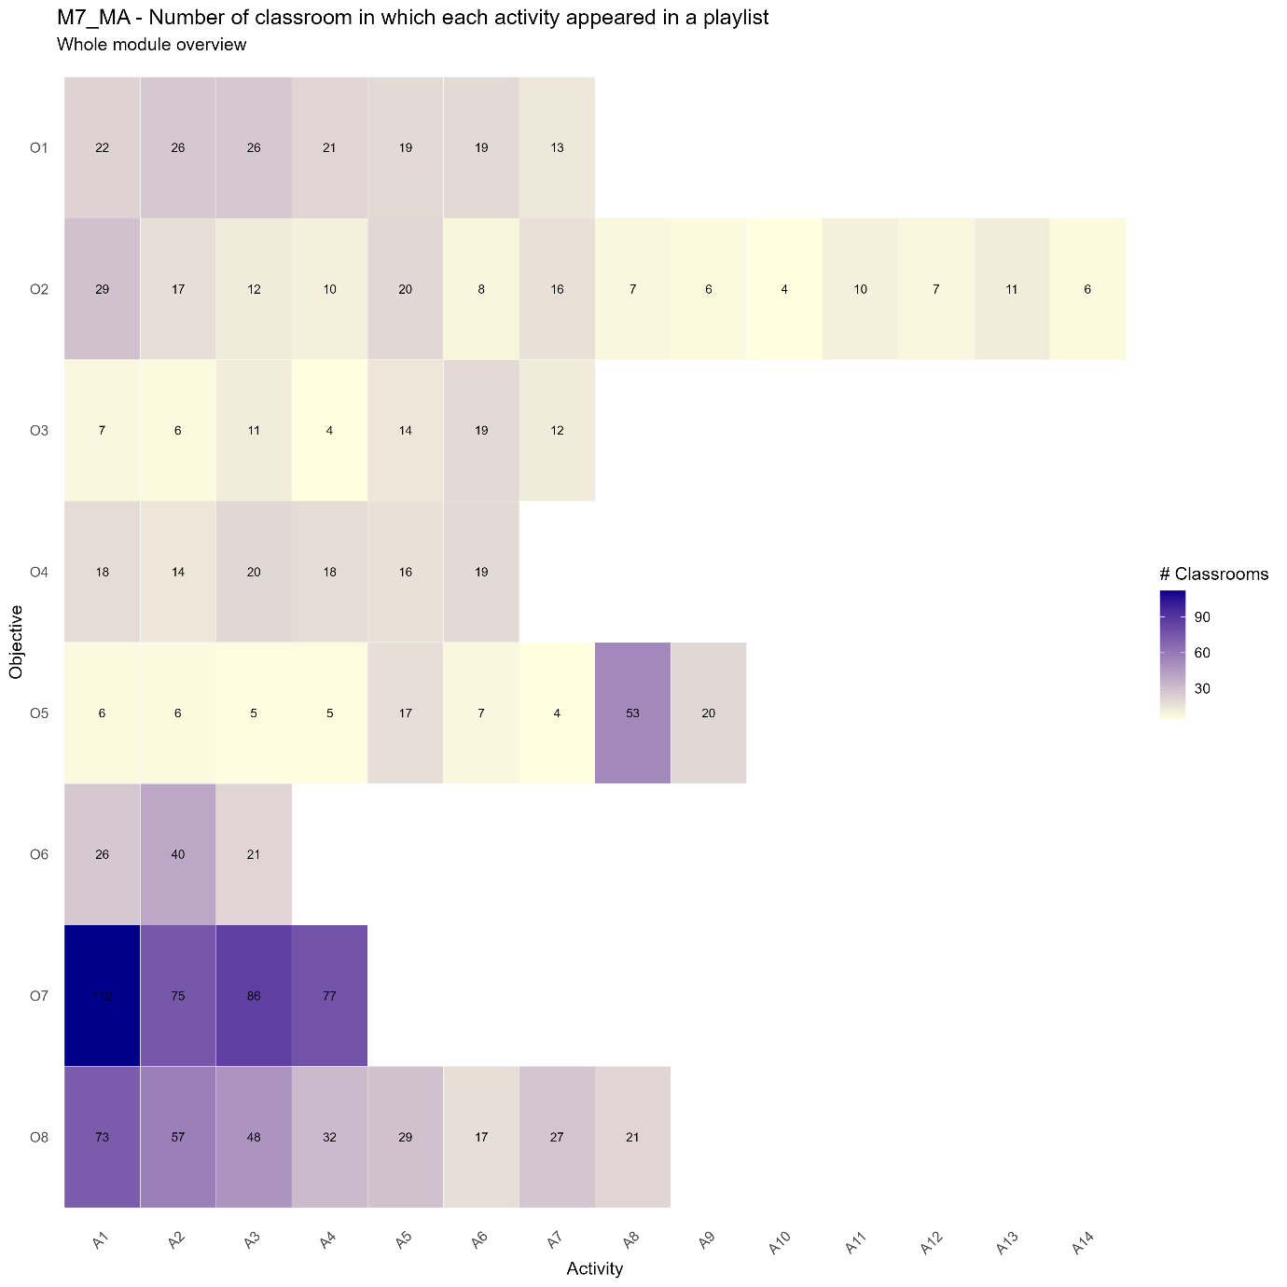

Utilisation des activités par playlists
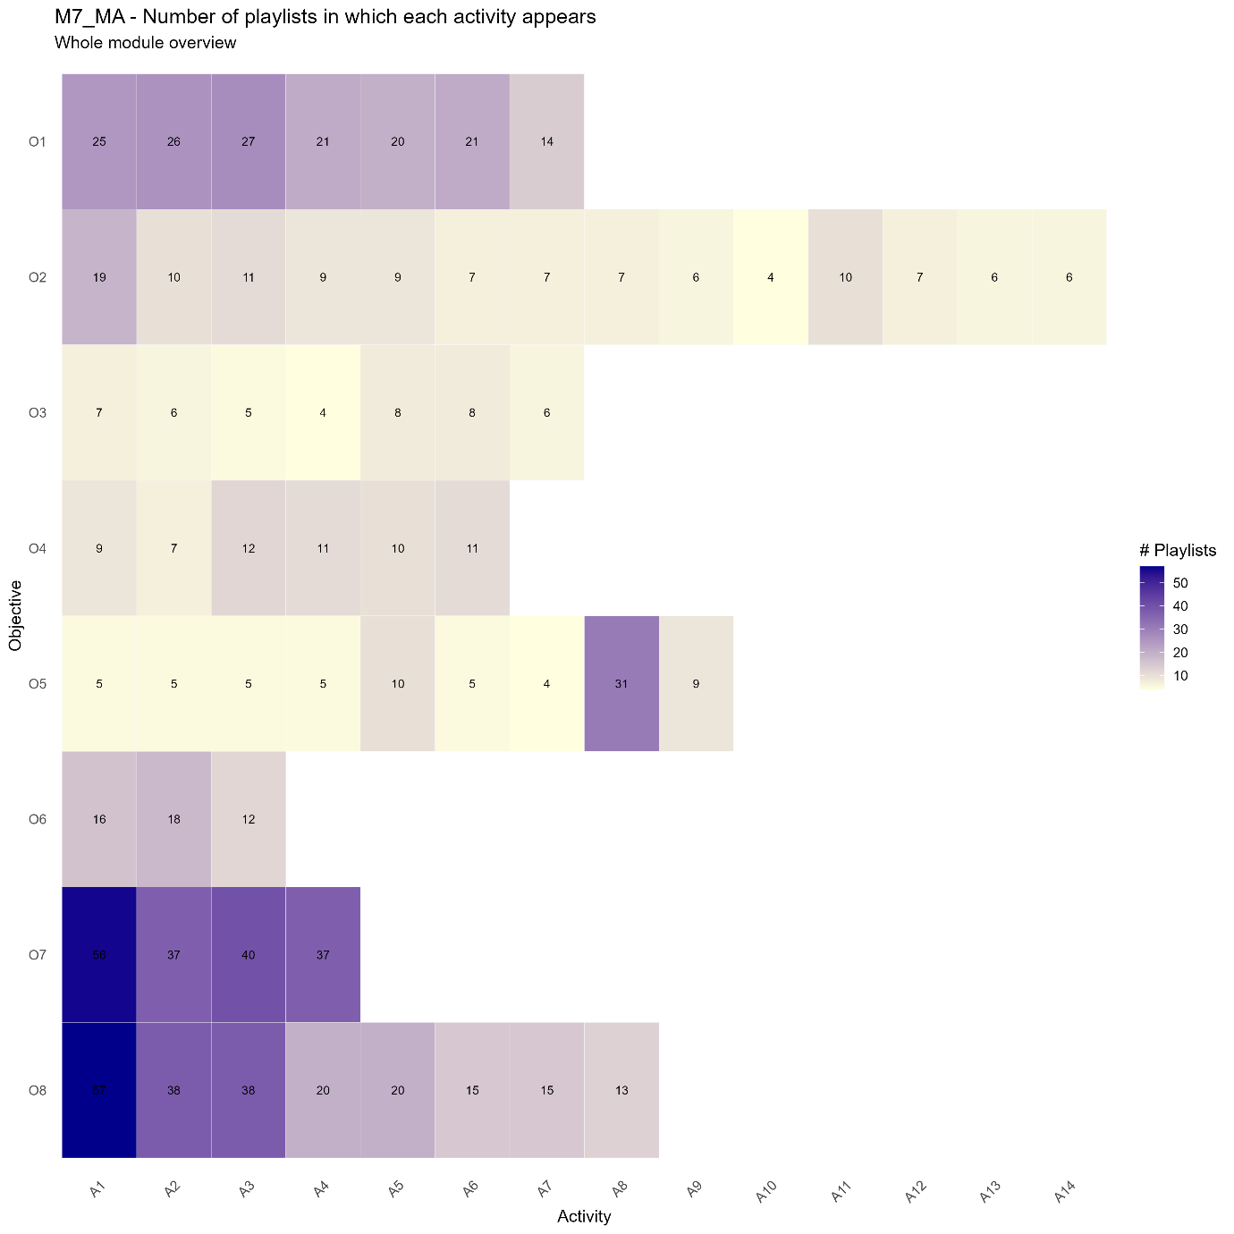

M1 FR
Utilisation des activités par classe
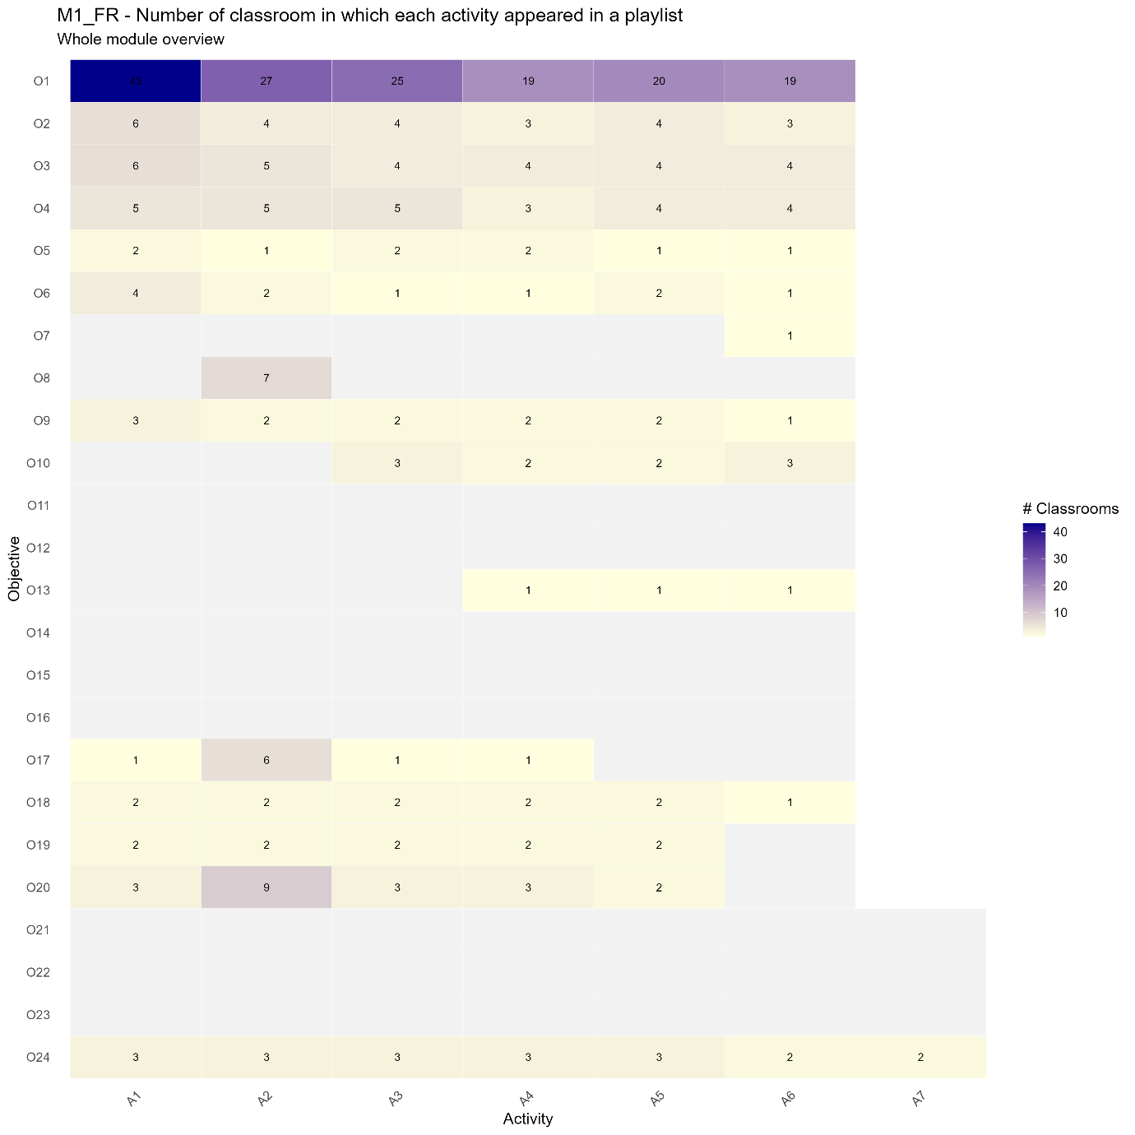

Utilisation des activités par playlists
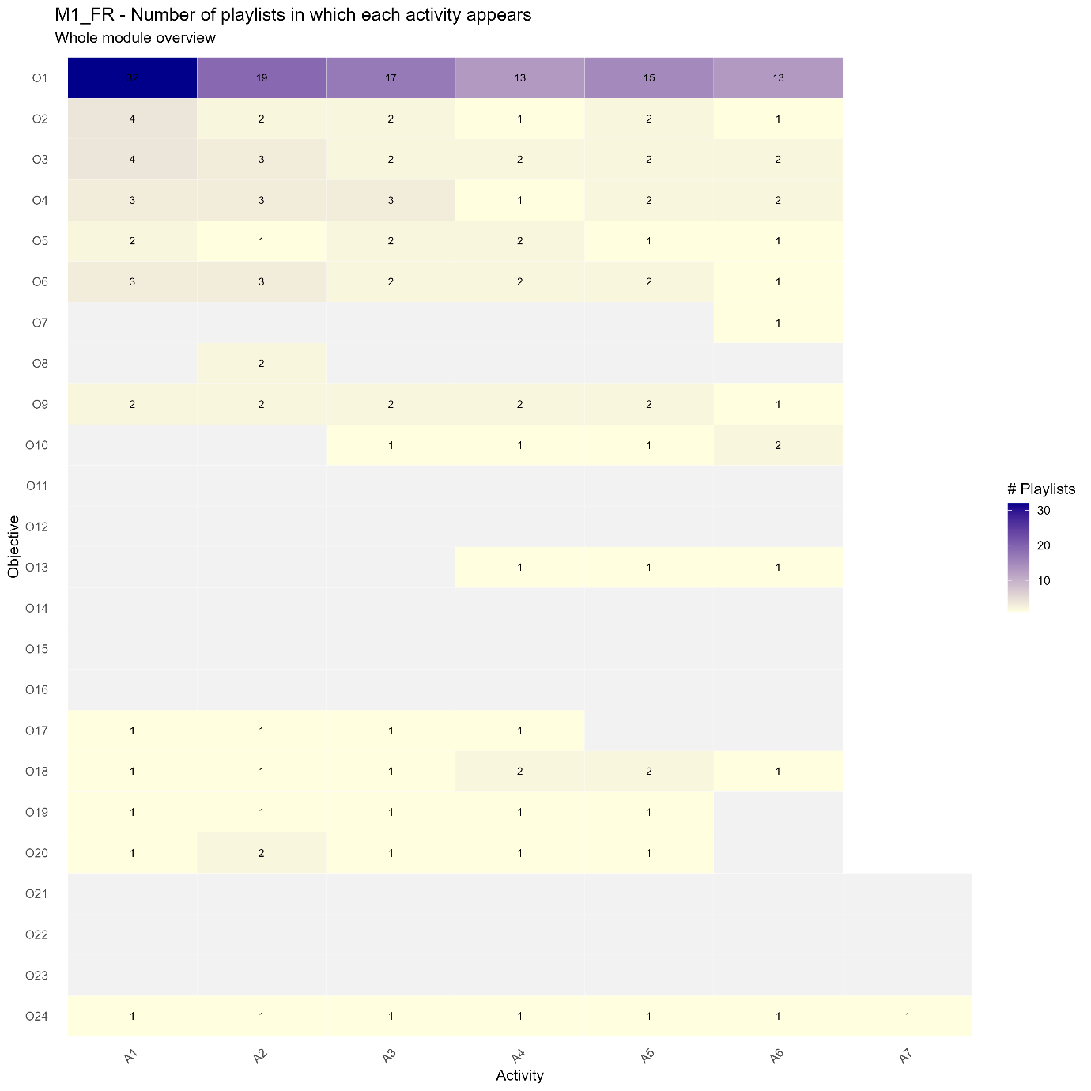

M2 FR
Utilisation des activités par classe
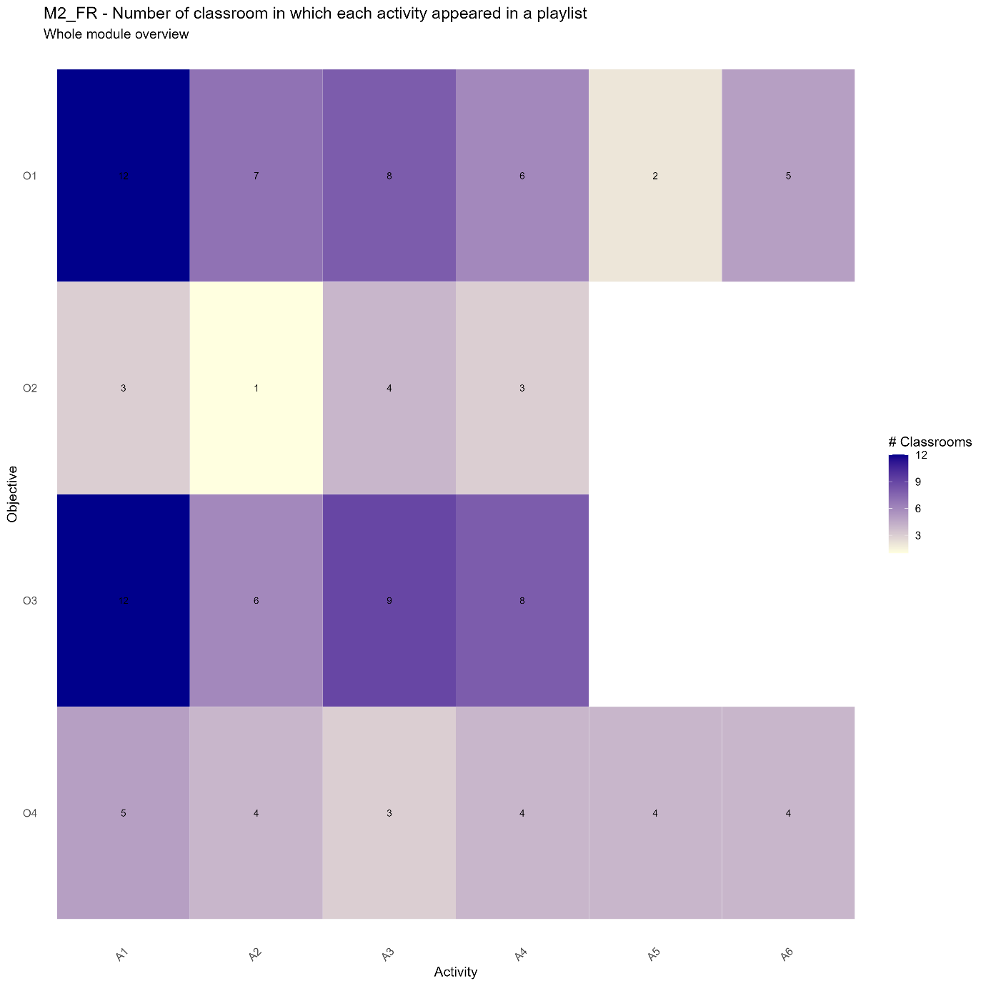

Utilisation des activités par playlists
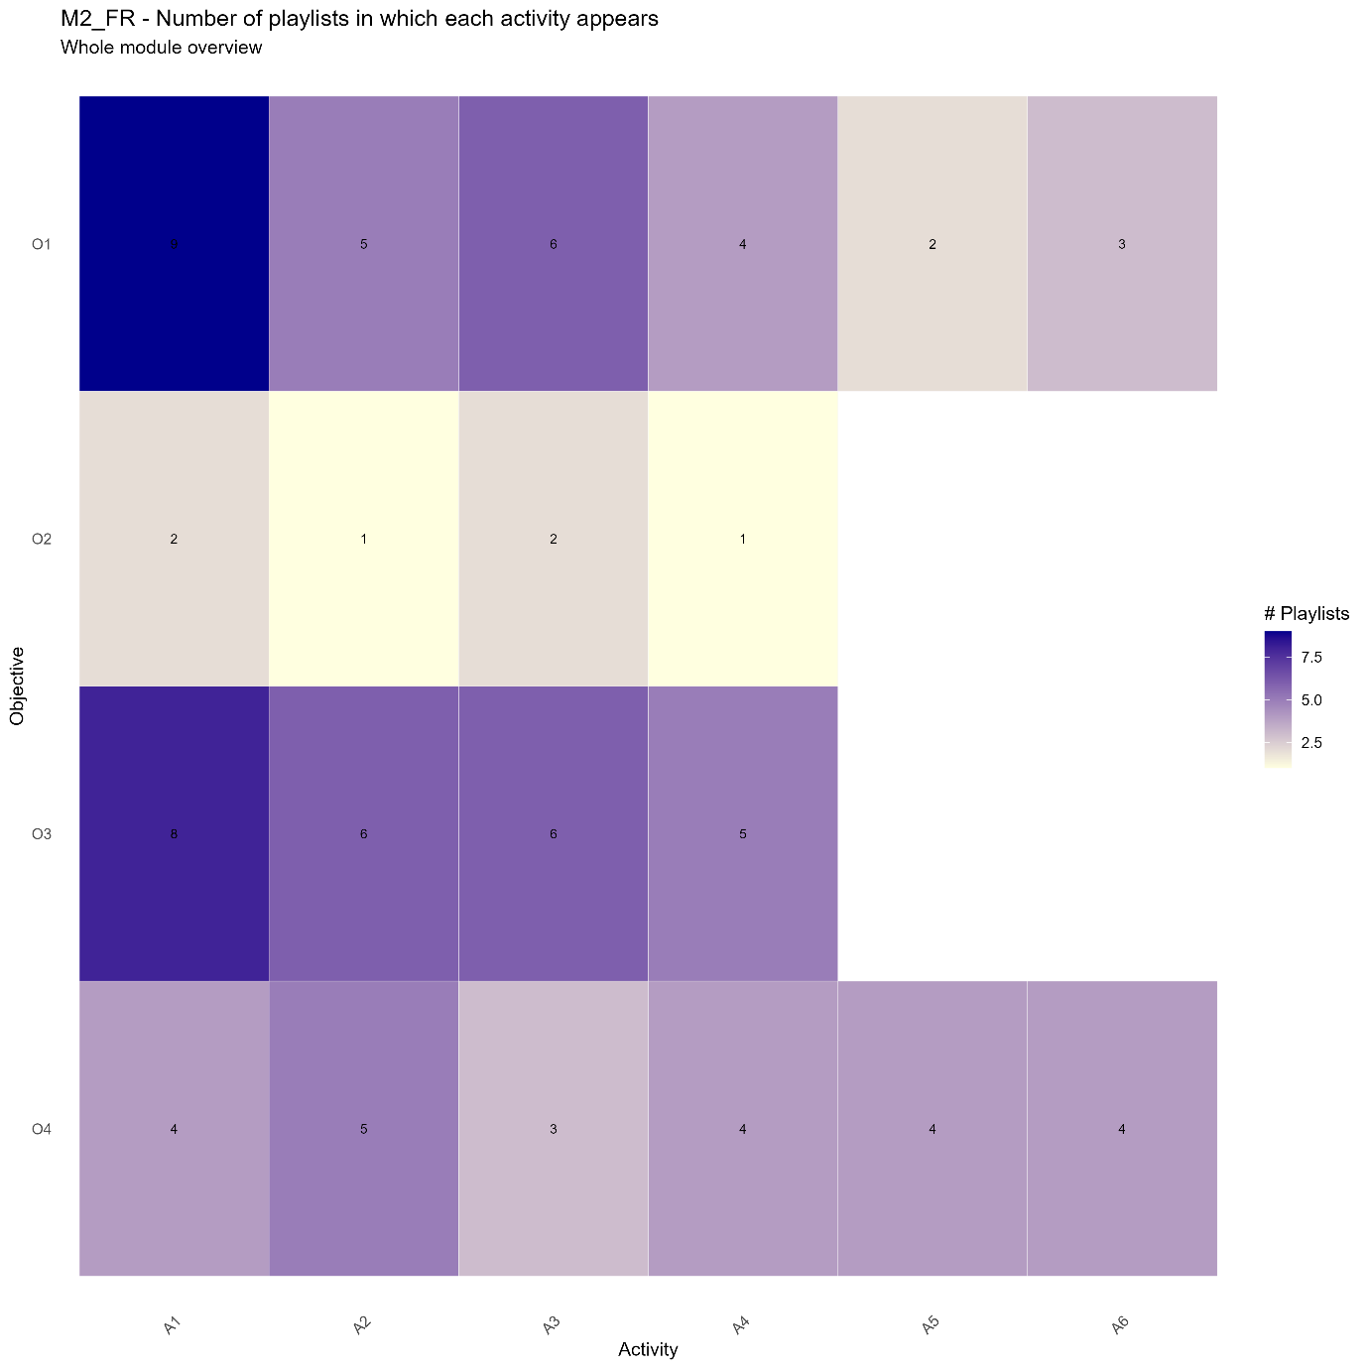

M3 FR
Utilisation des activités par classe
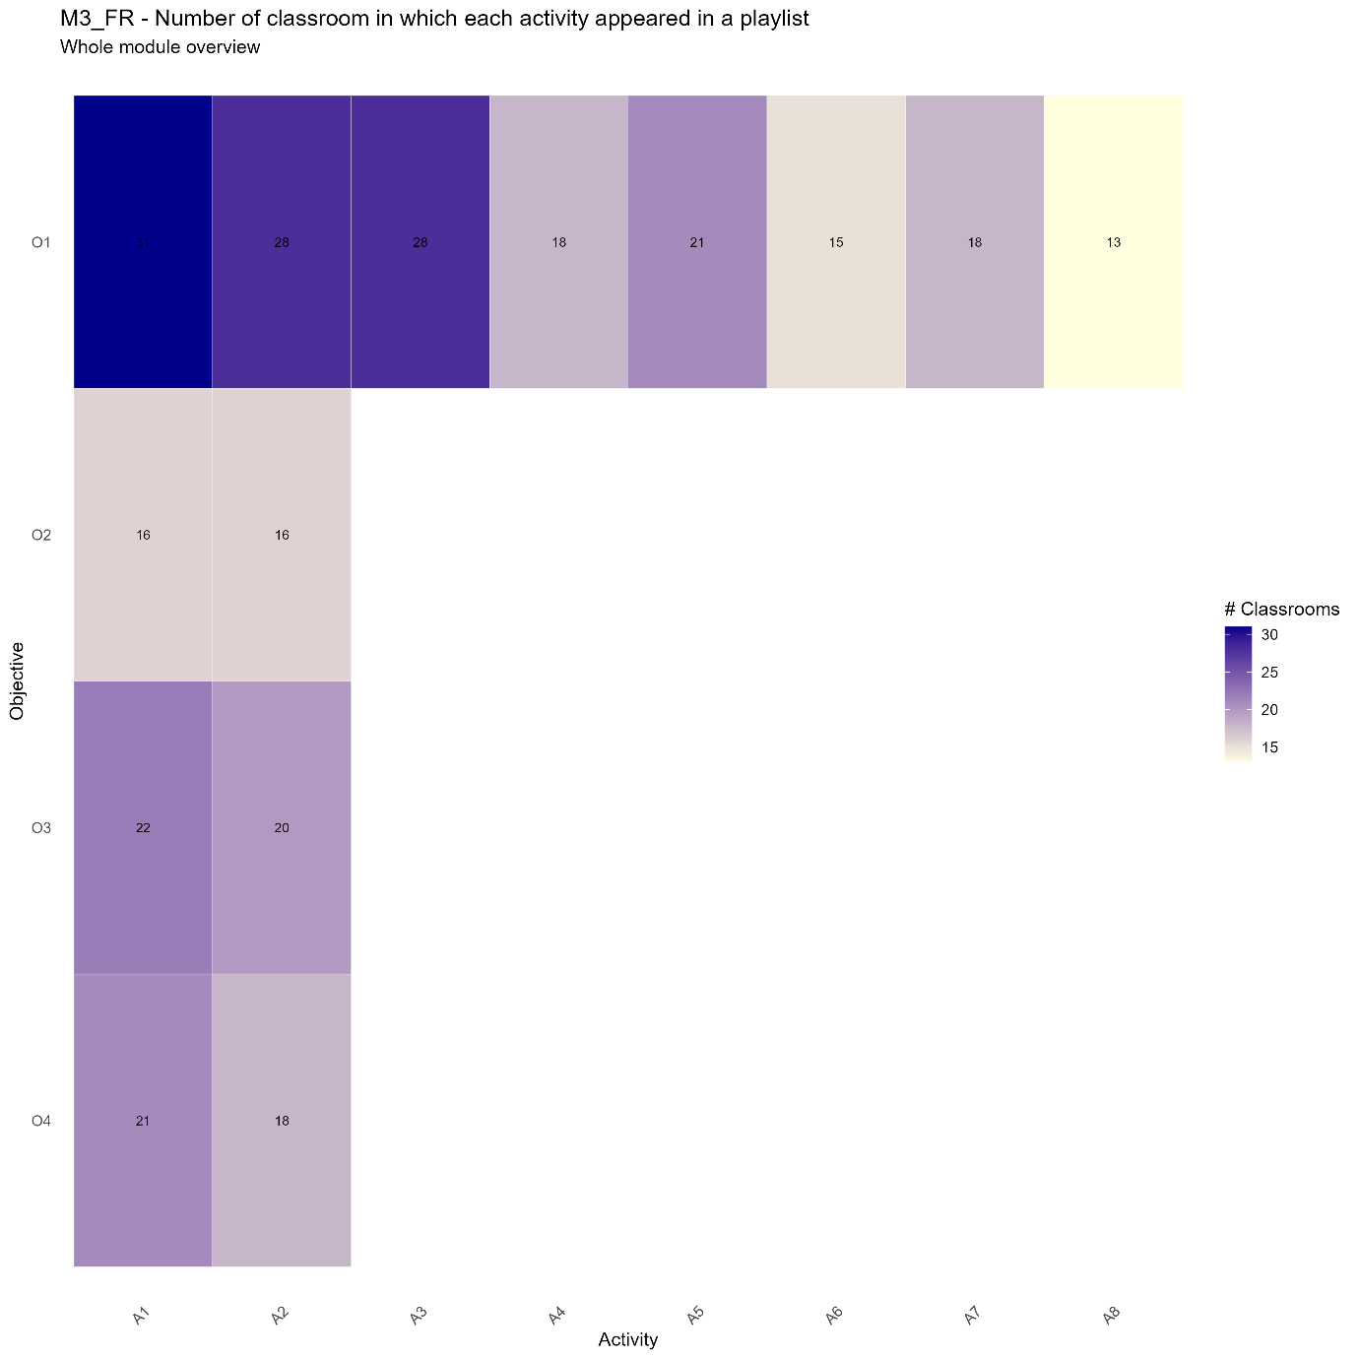

Utilisation des activités par playlists
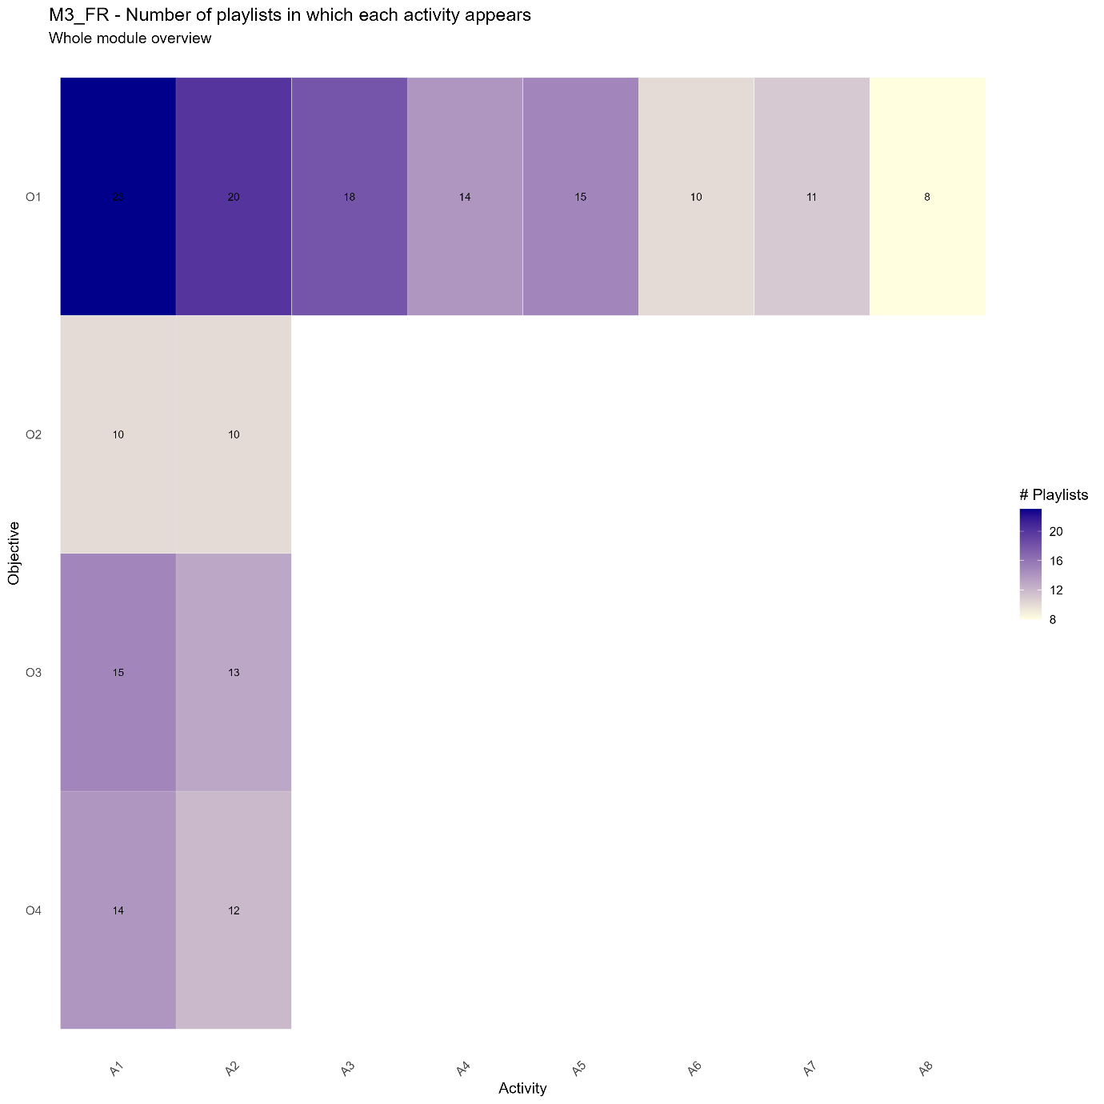

M4 FR
Utilisation des activités par classe
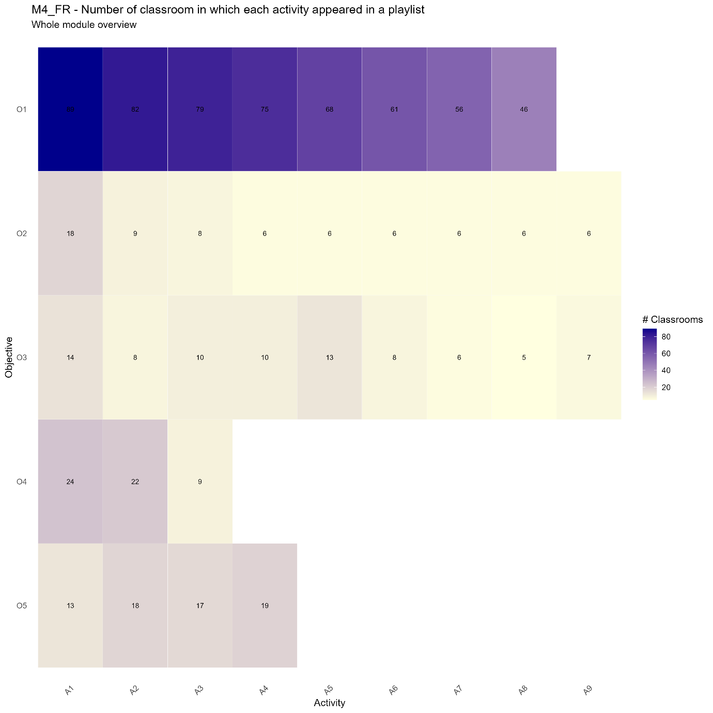

Utilisation des activités par playlists
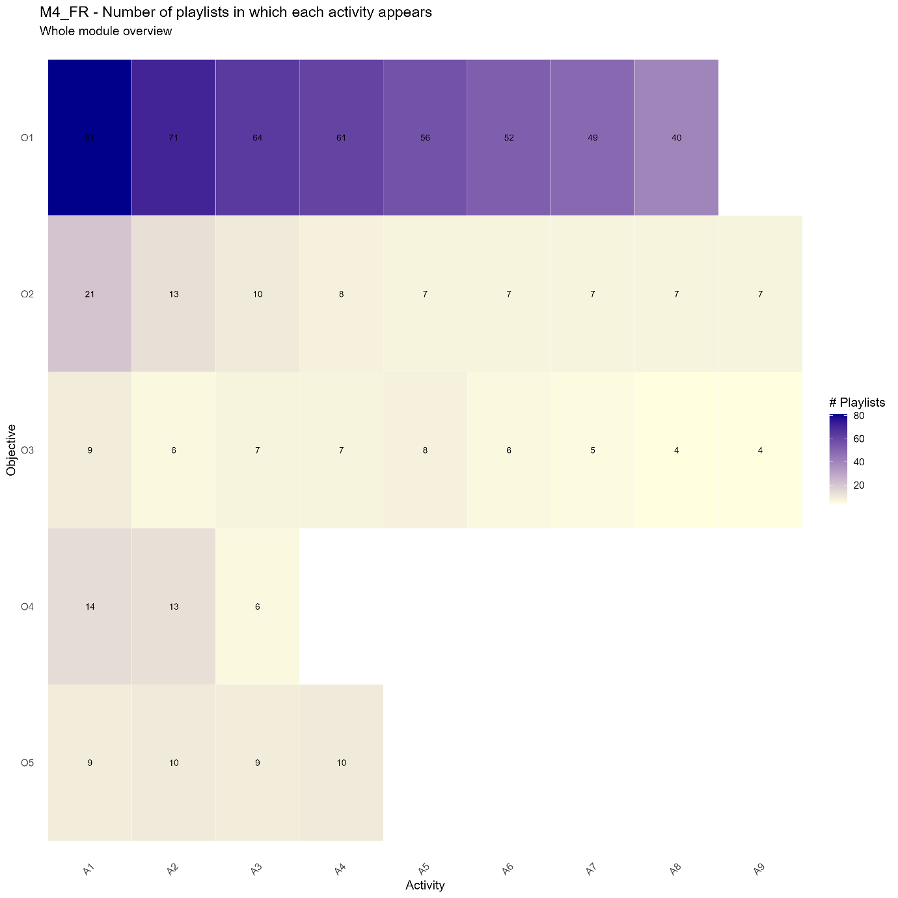

M5 FR
Utilisation des activités par classe
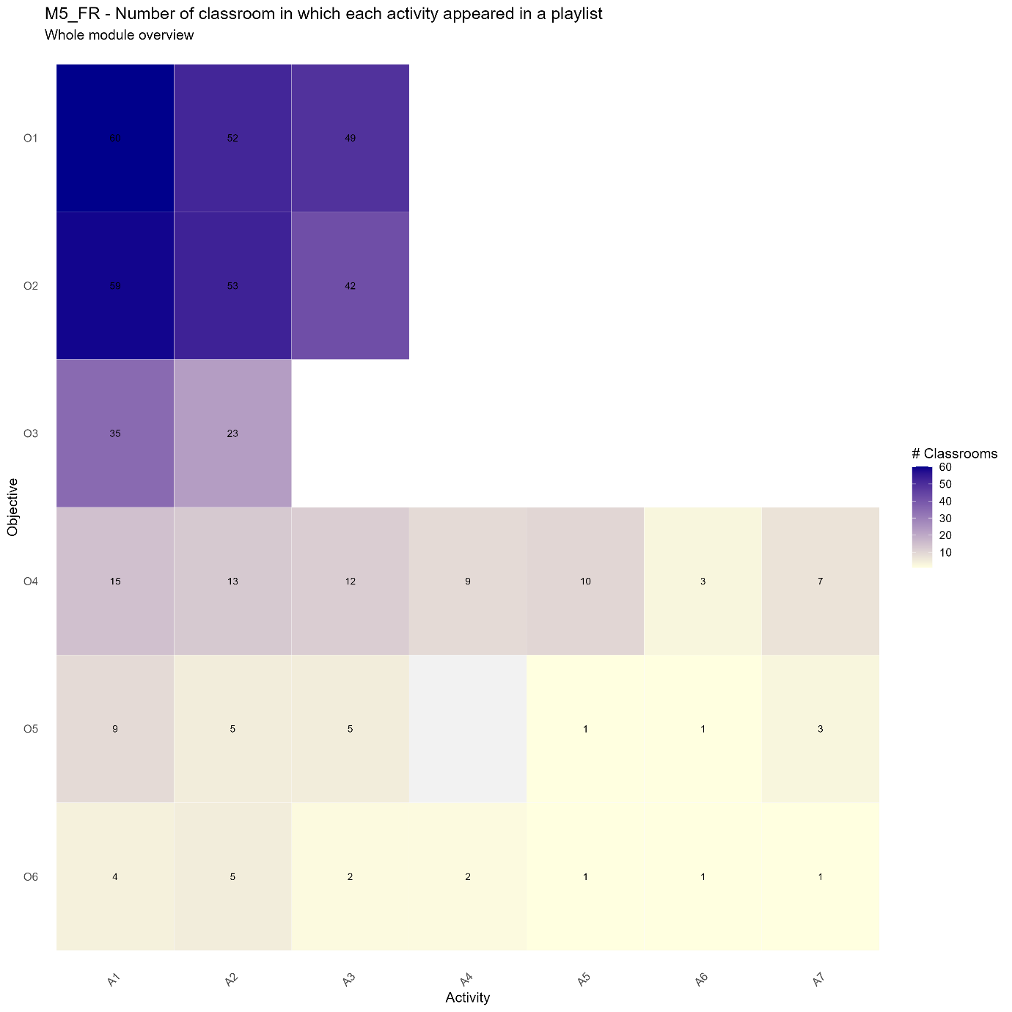

Utilisation des activités par playlists
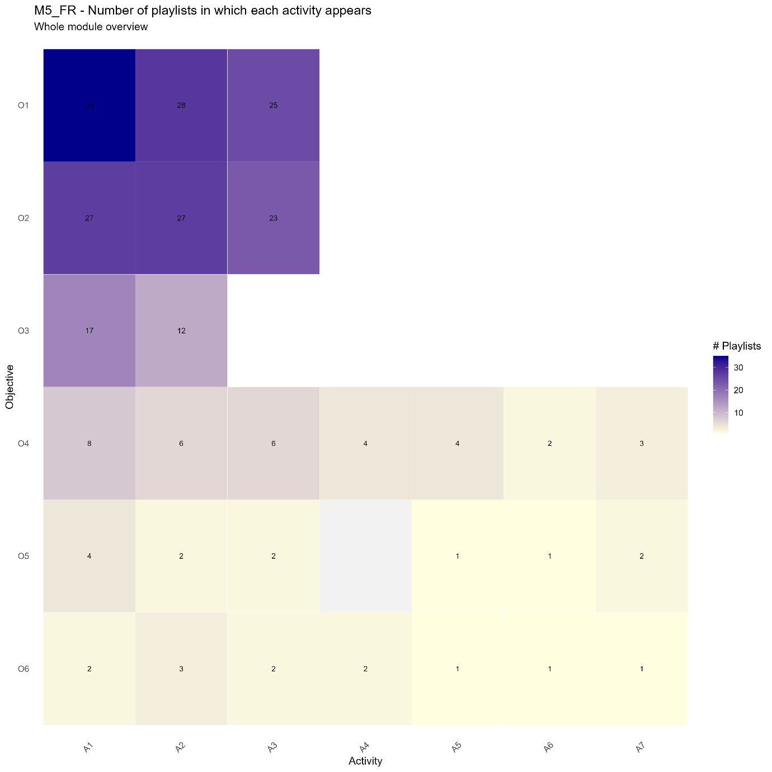

M6 FR
Utilisation des activités par classe
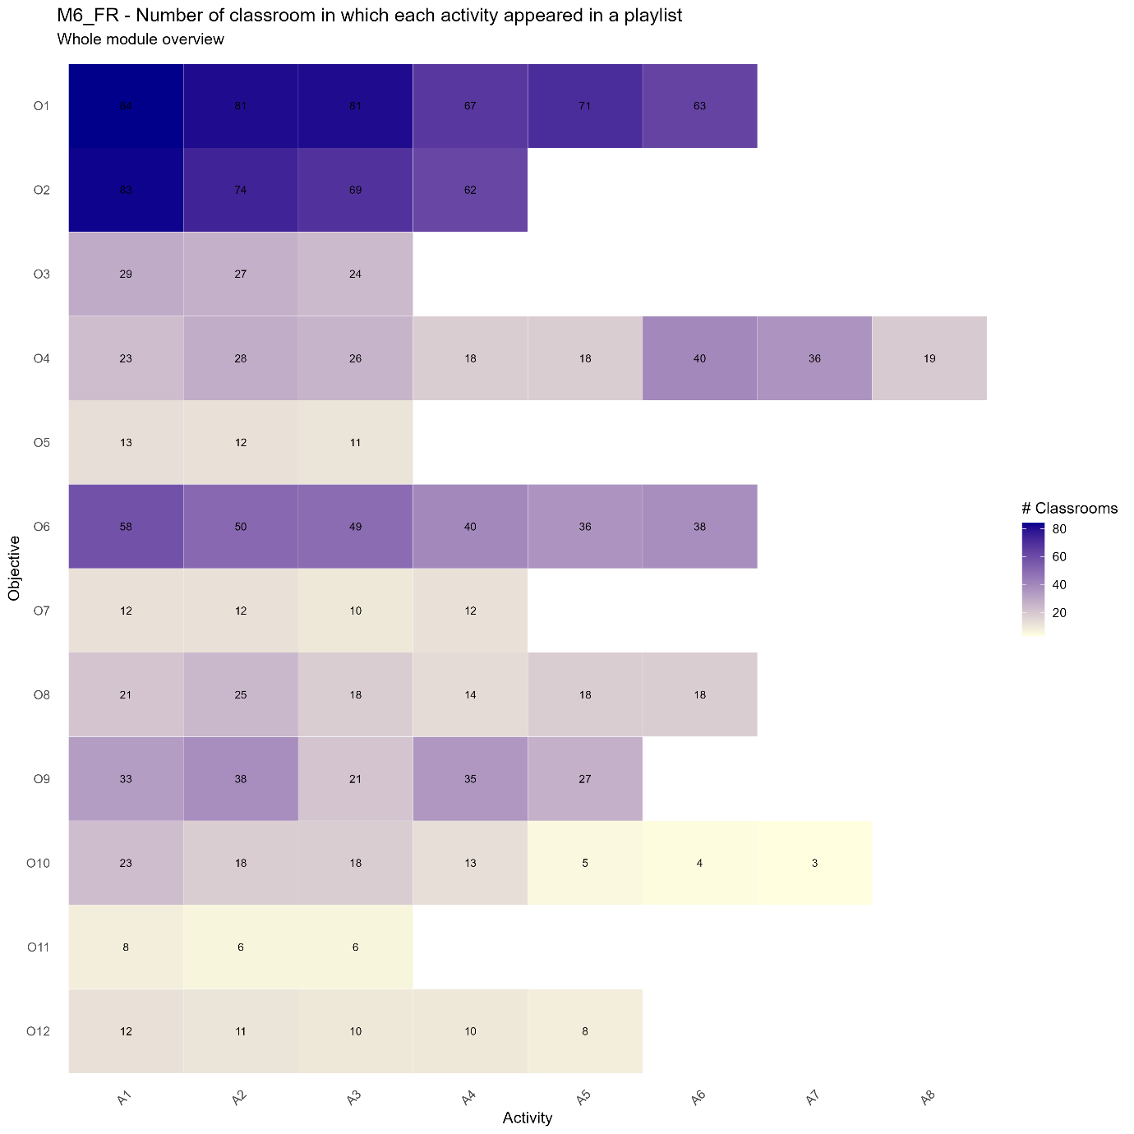

Utilisation des activités par playlists
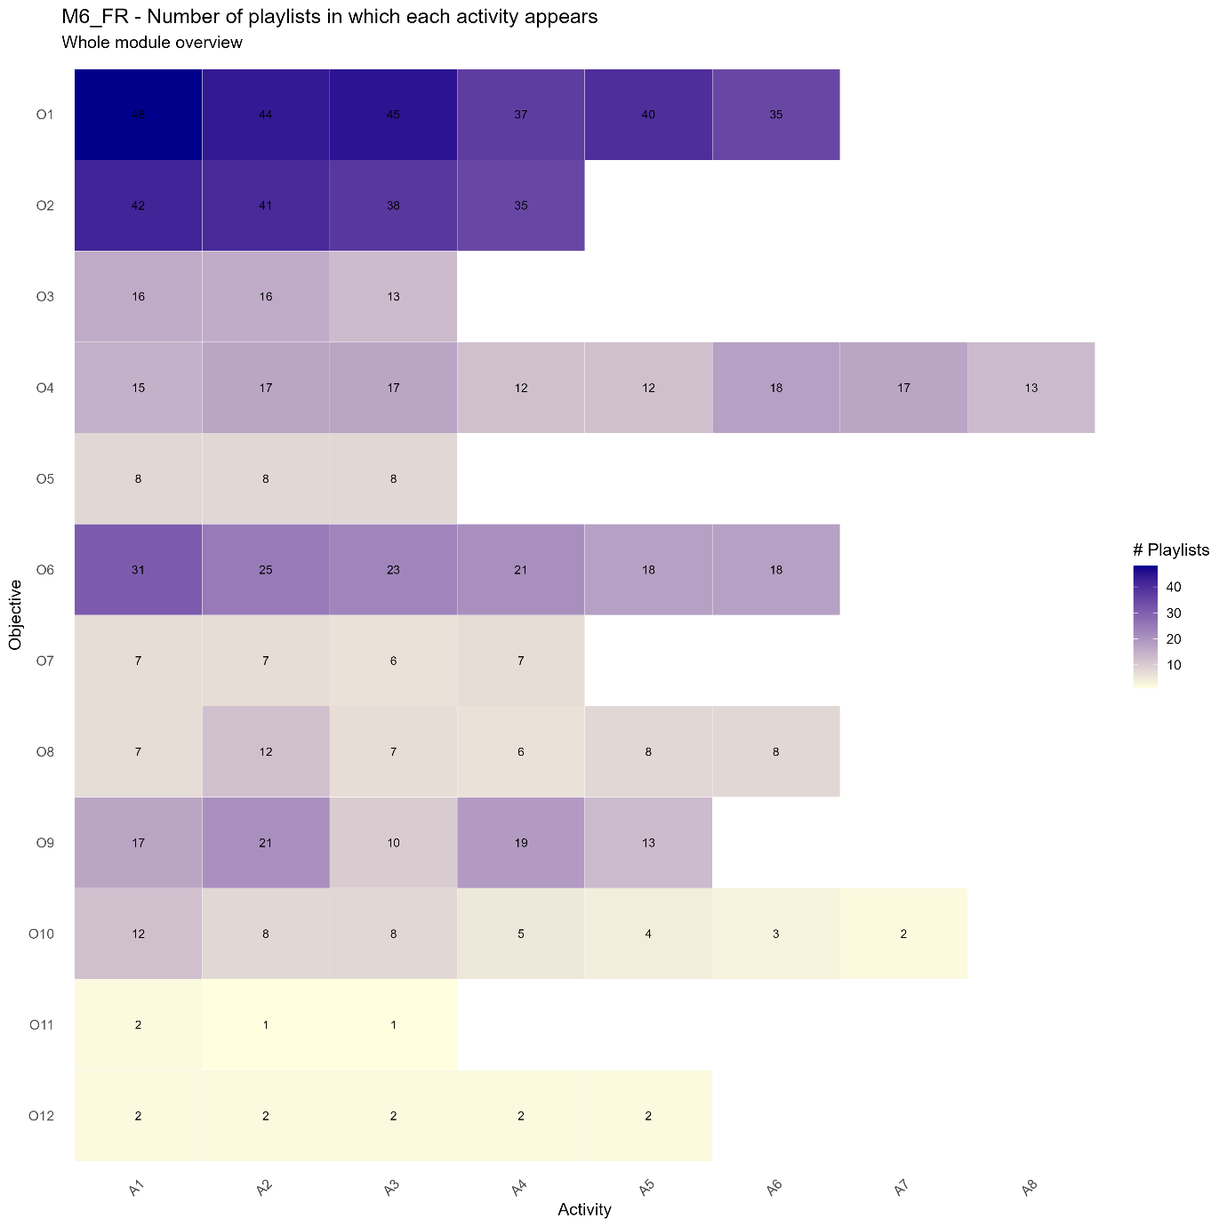

M7 FR
Utilisation des activités par classe
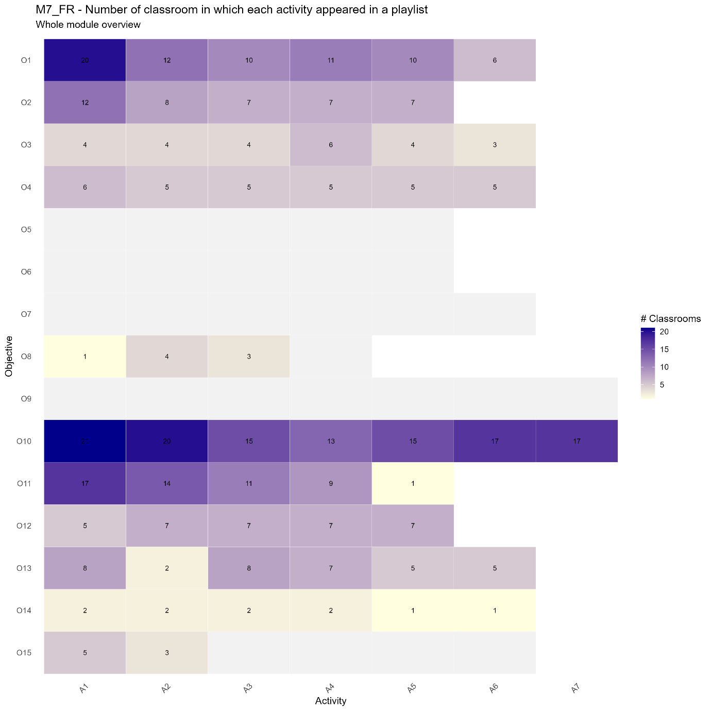

Utilisation des activités par playlists
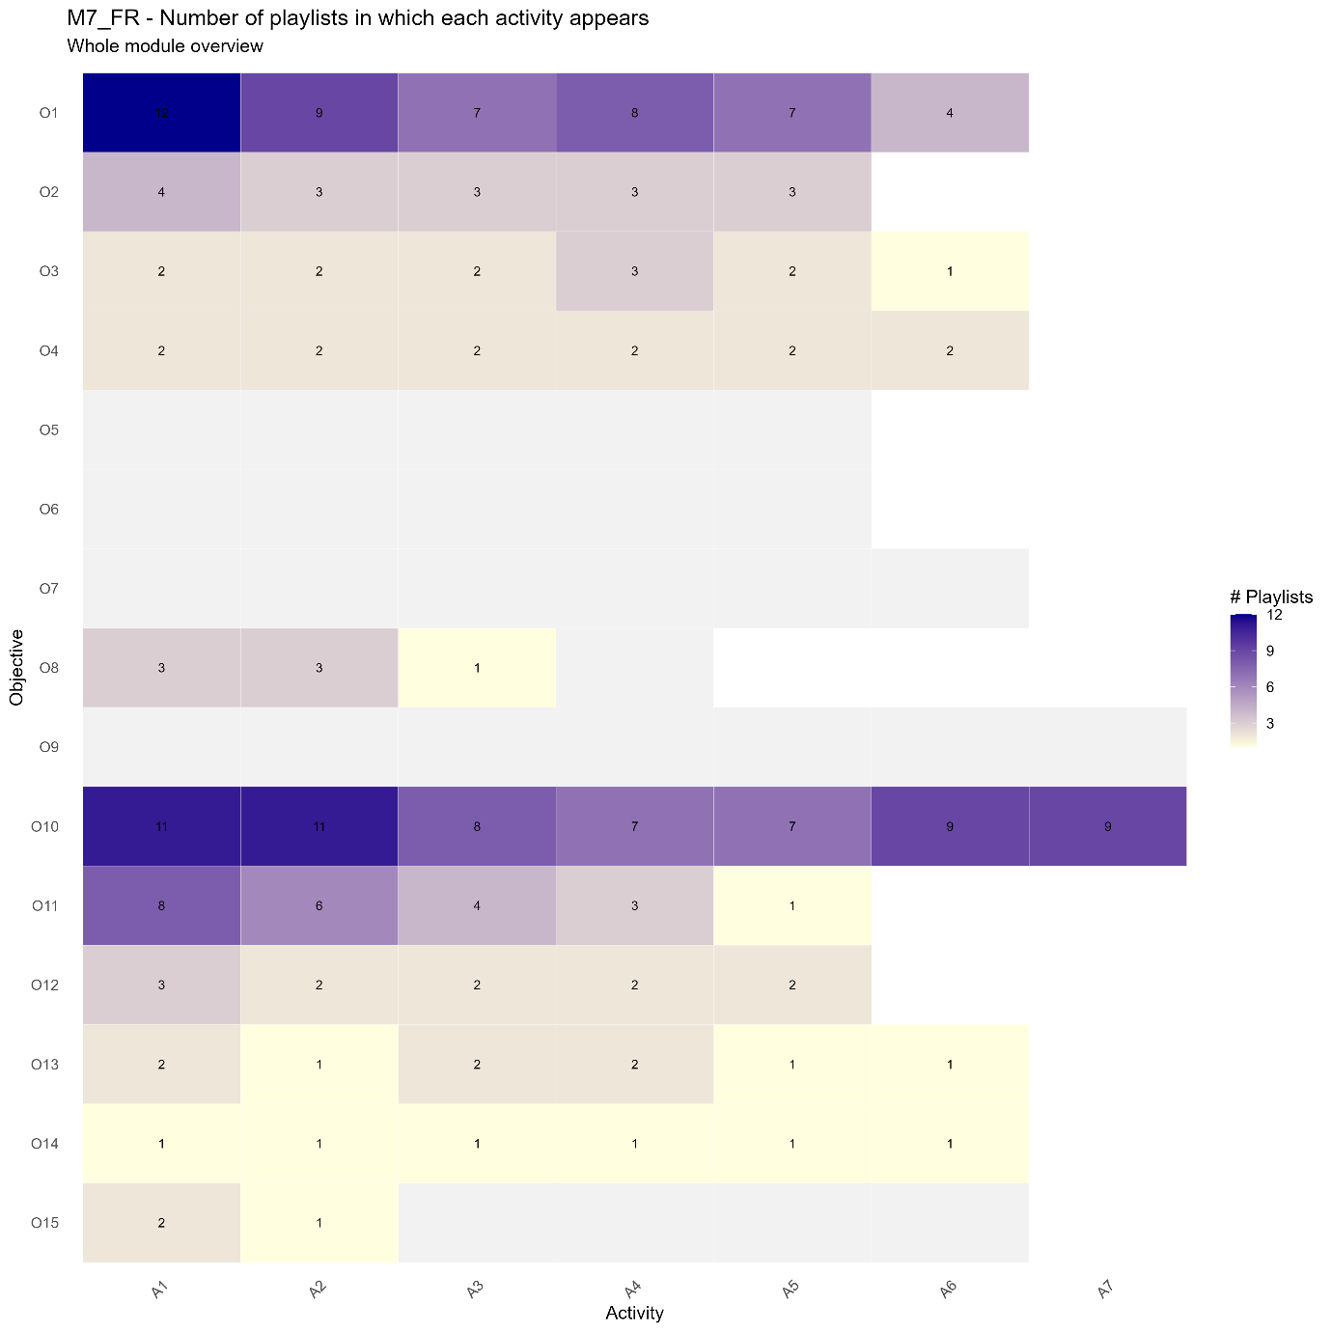

M8 FR
Utilisation des activités par classe
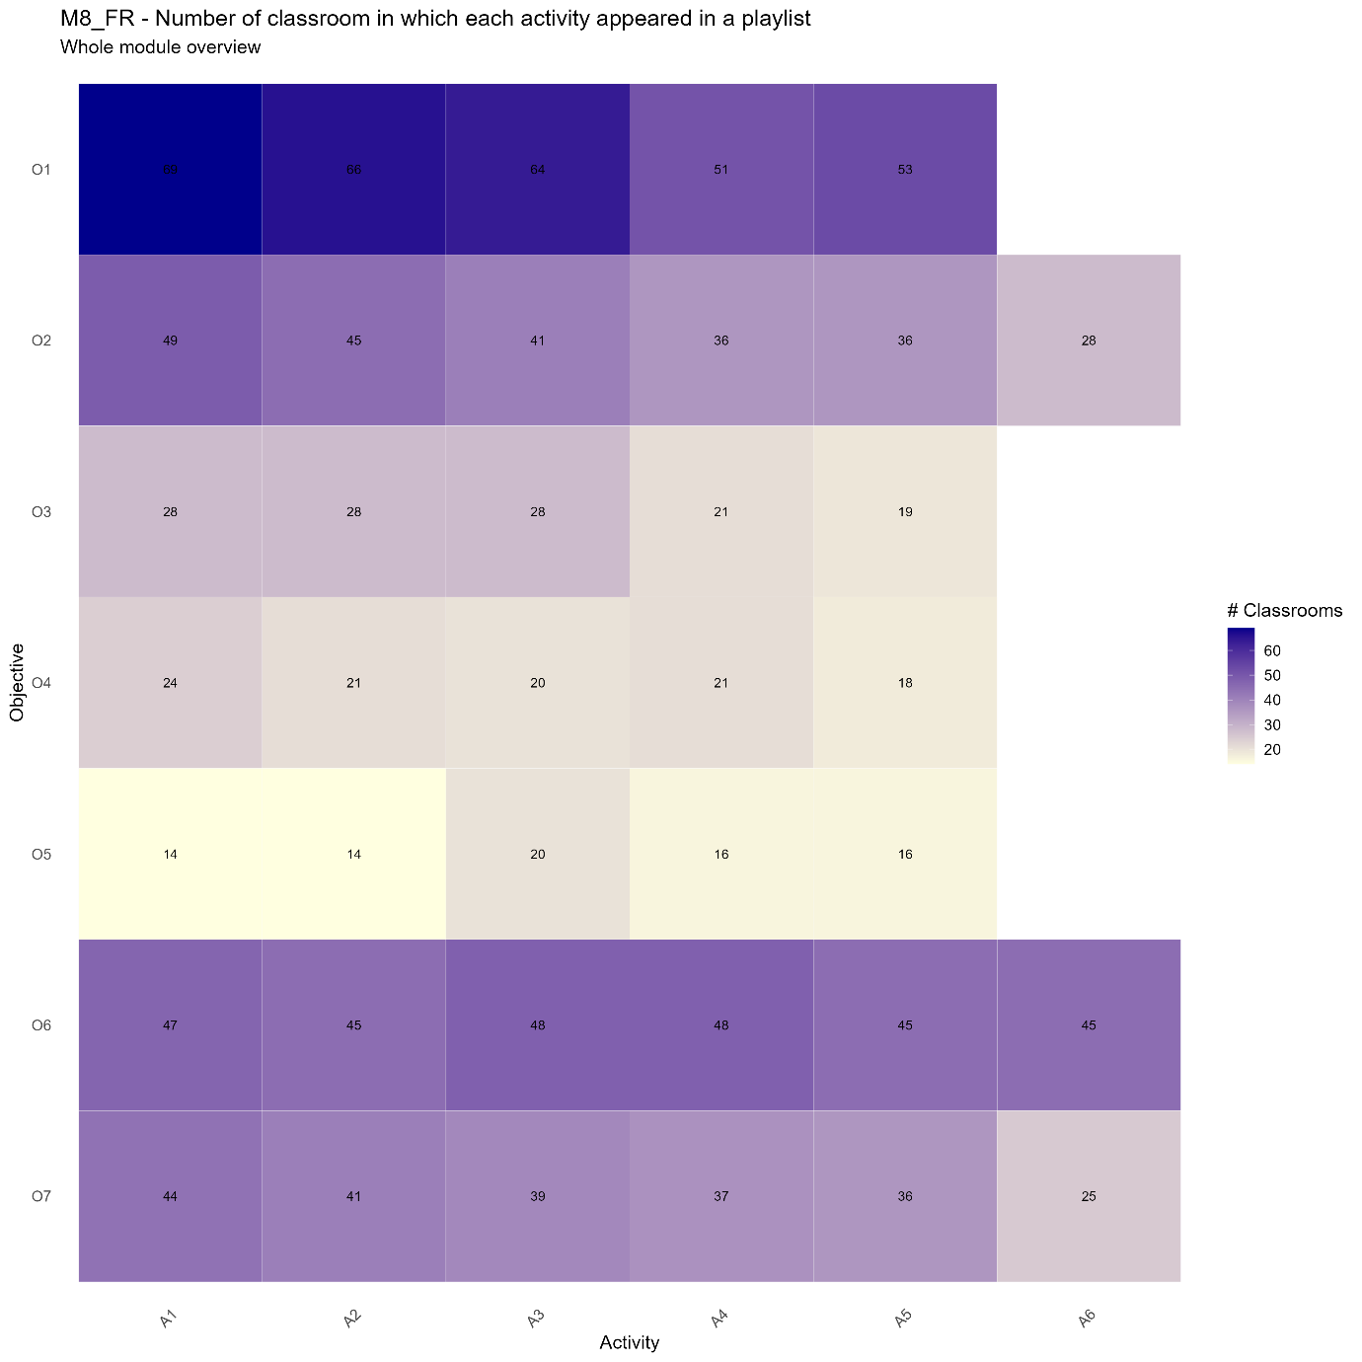

Utilisation des activités par playlists
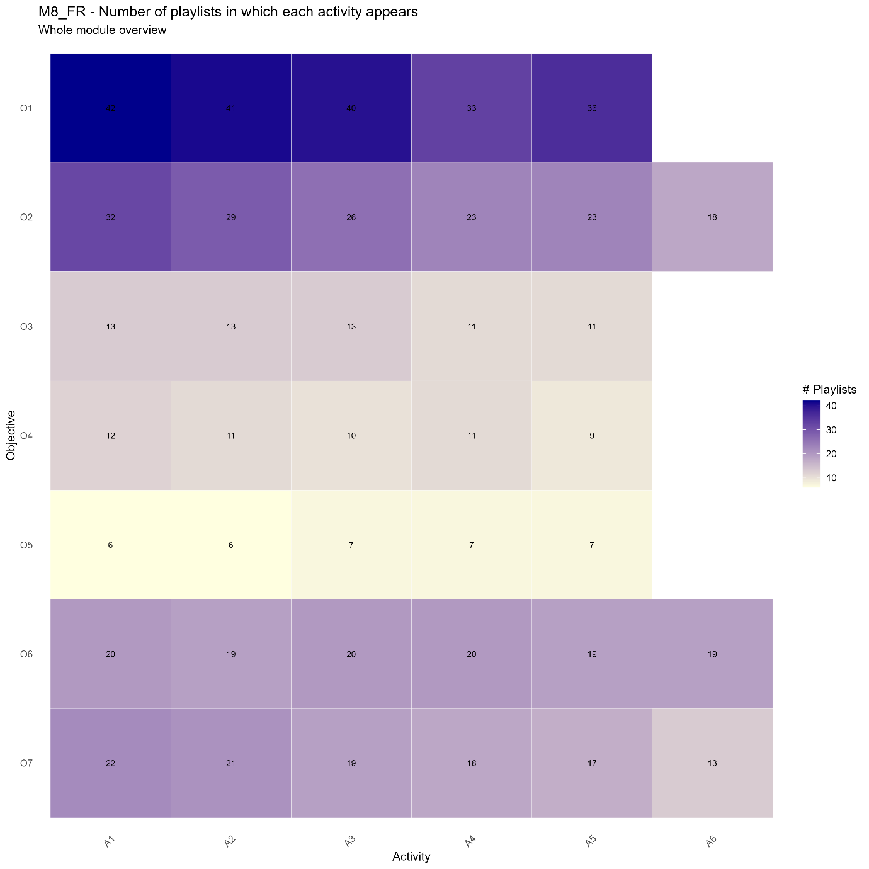

M9 FR
Utilisation des activités par classe
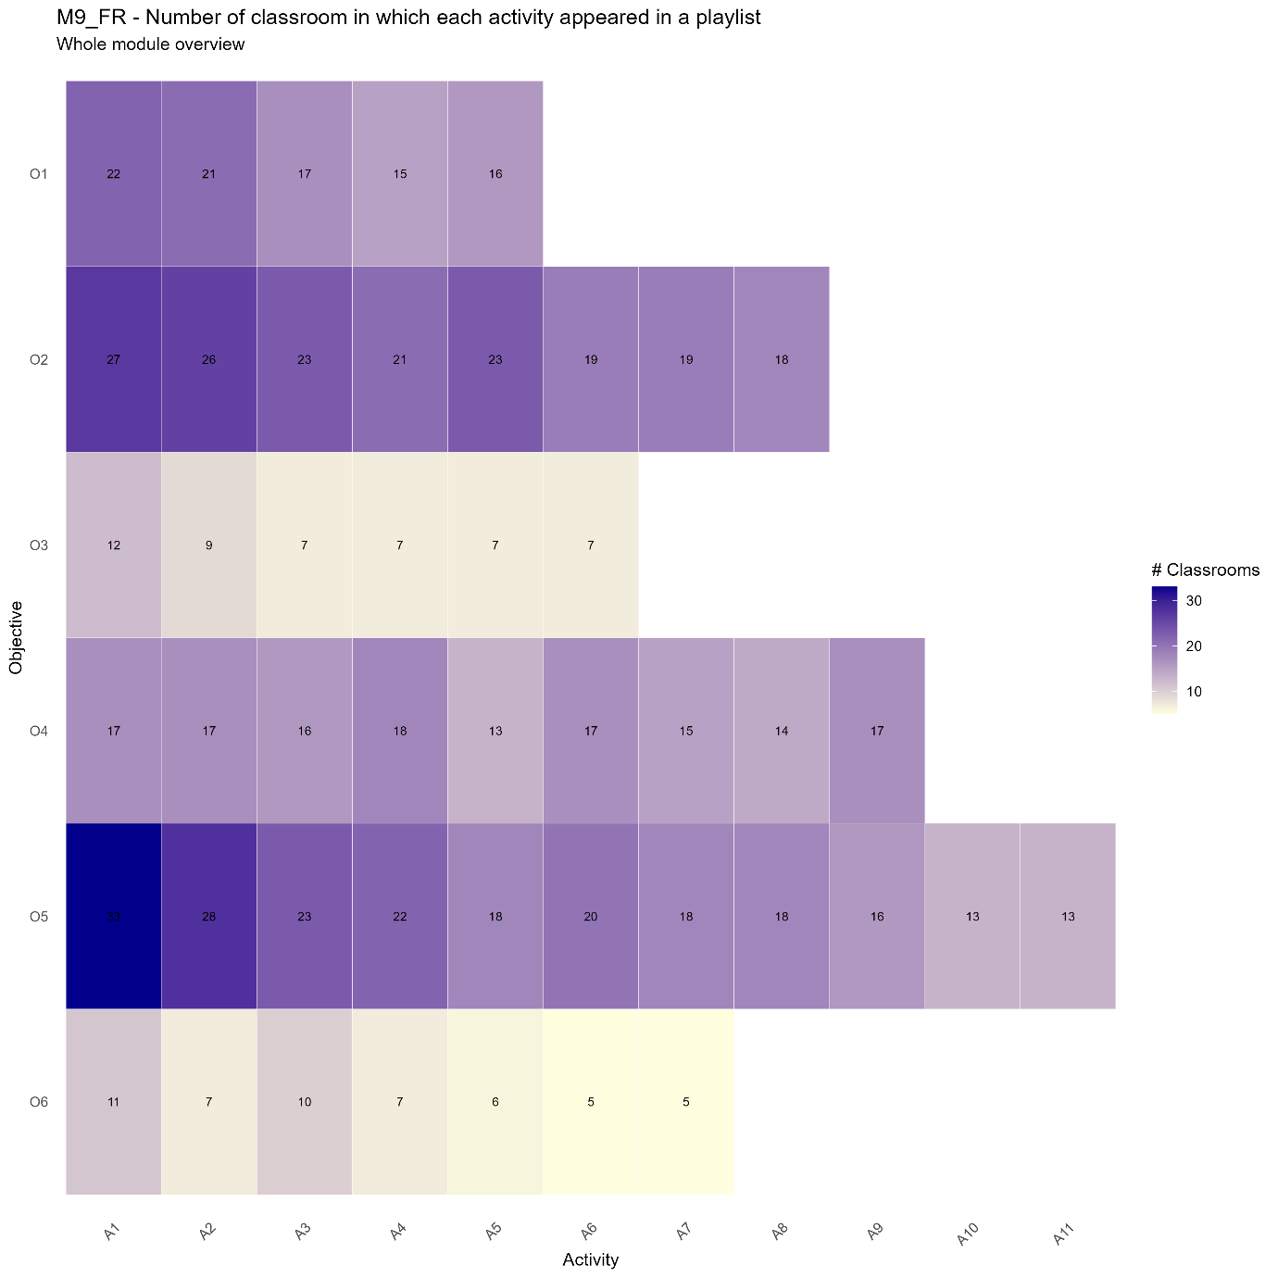

Utilisation des activités par playlists
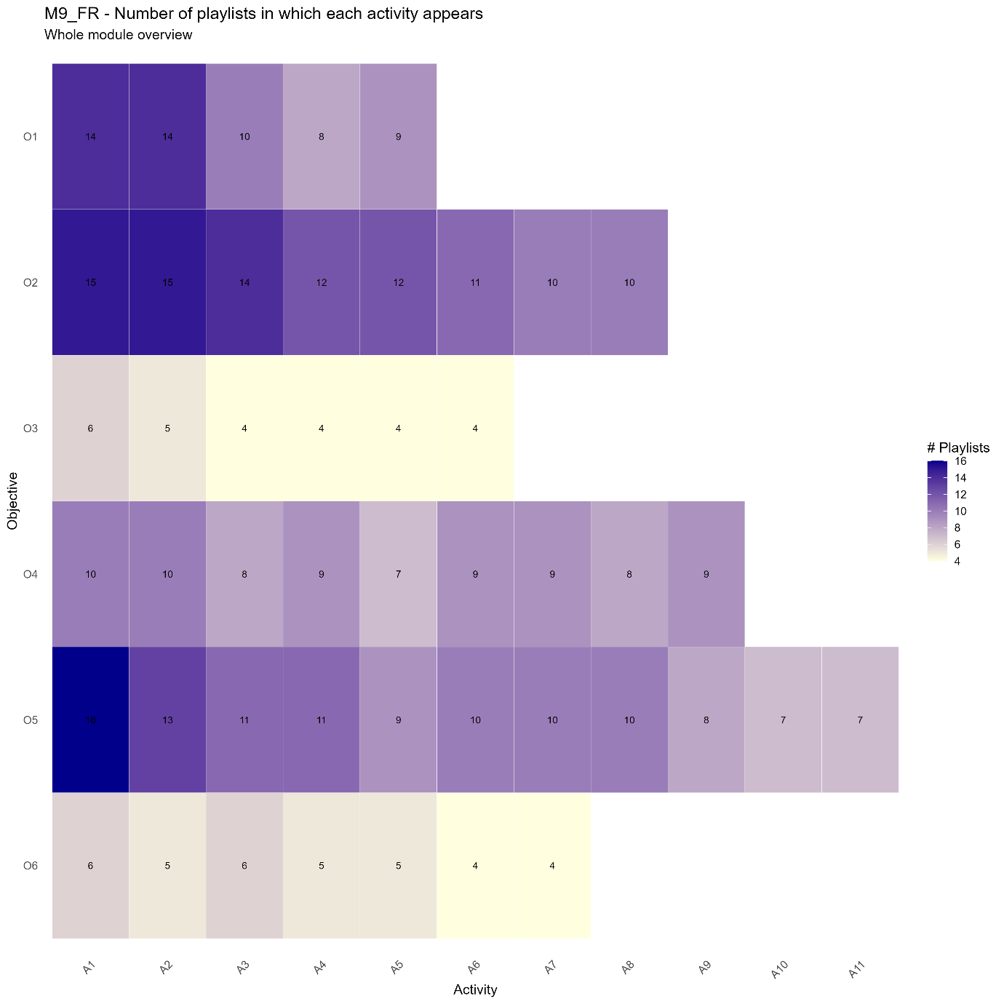

M10 FR
Utilisation des activités par classe
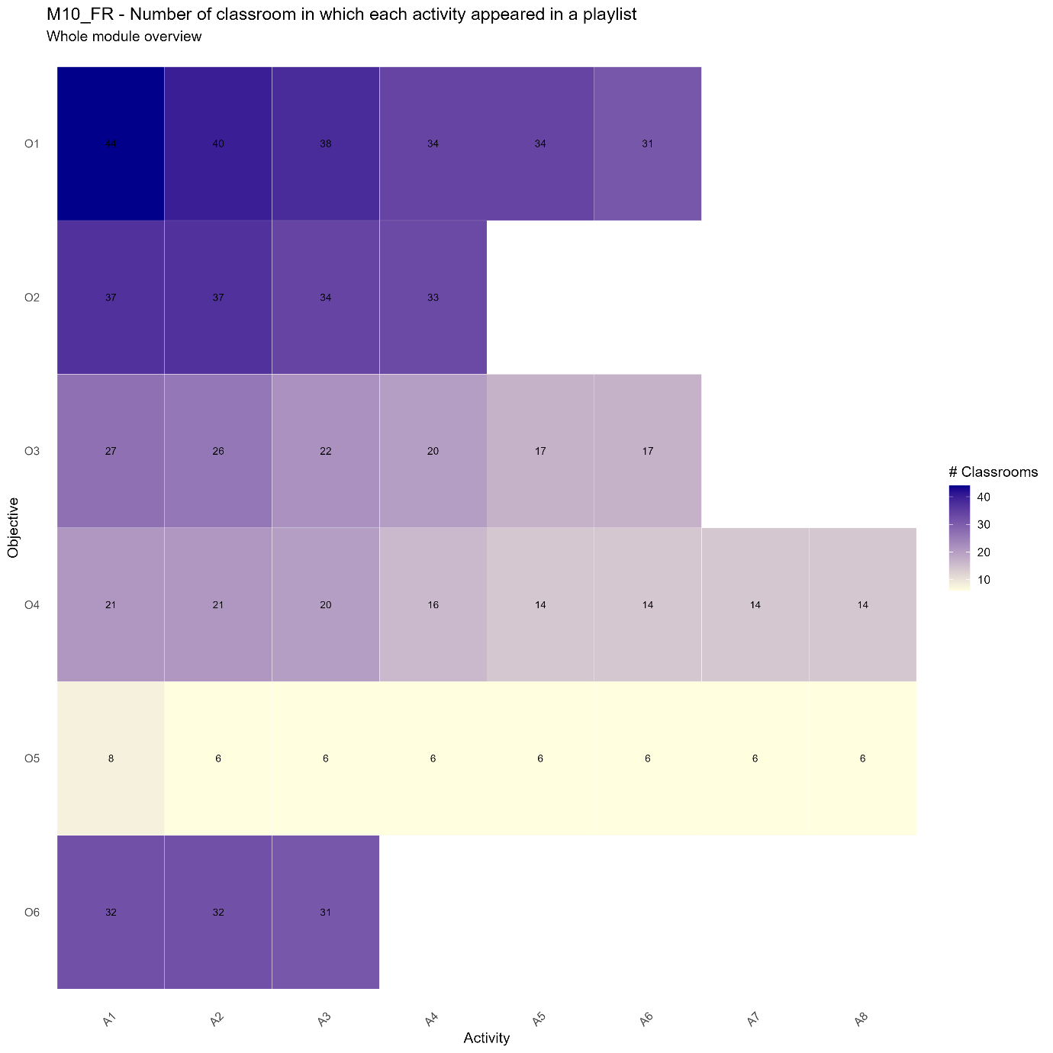

Utilisation des activités par playlists
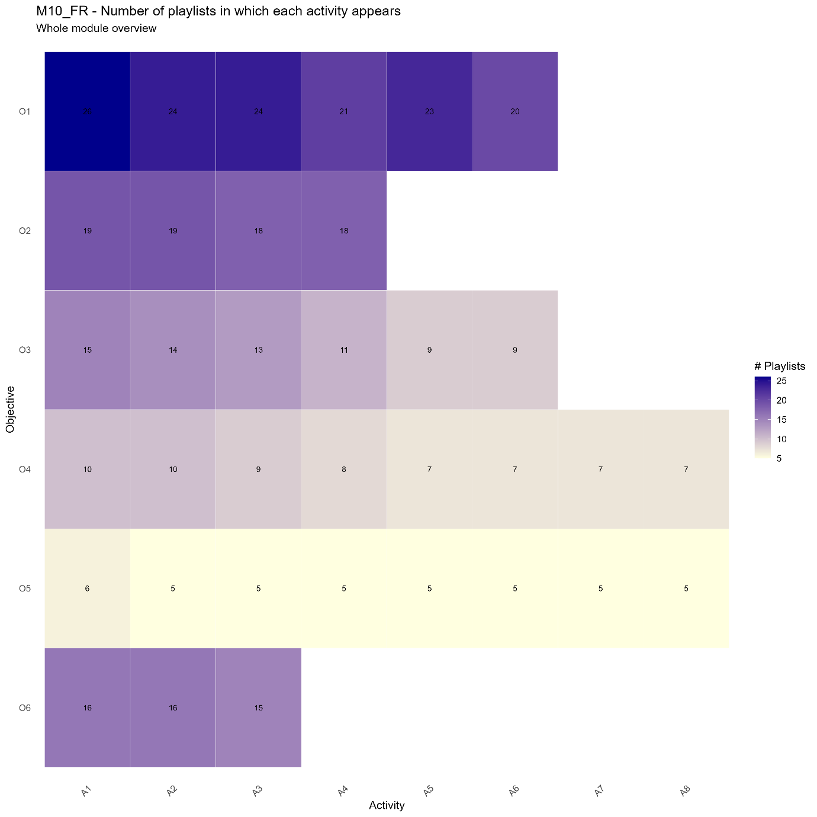

M11 FR
Utilisation des activités par classe
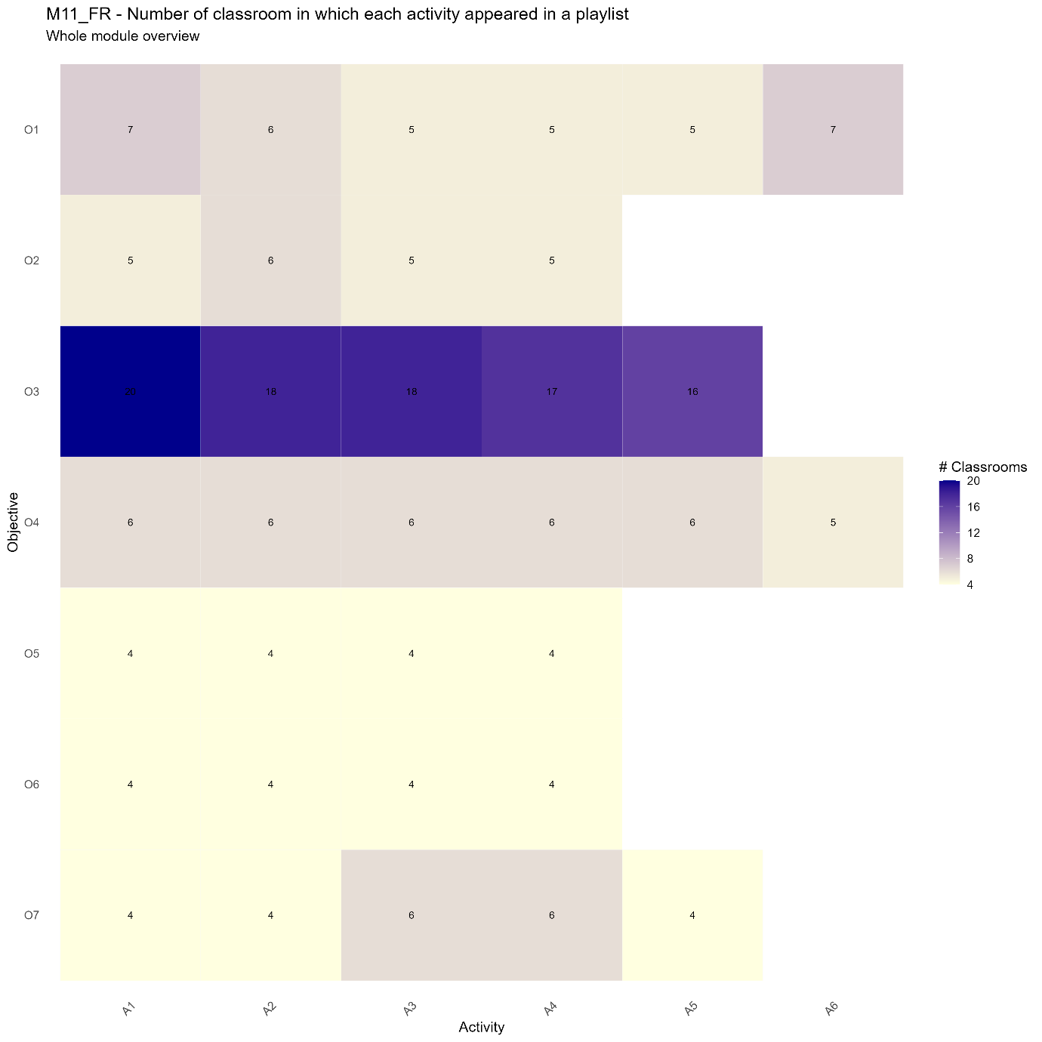

Utilisation des activités par playlists
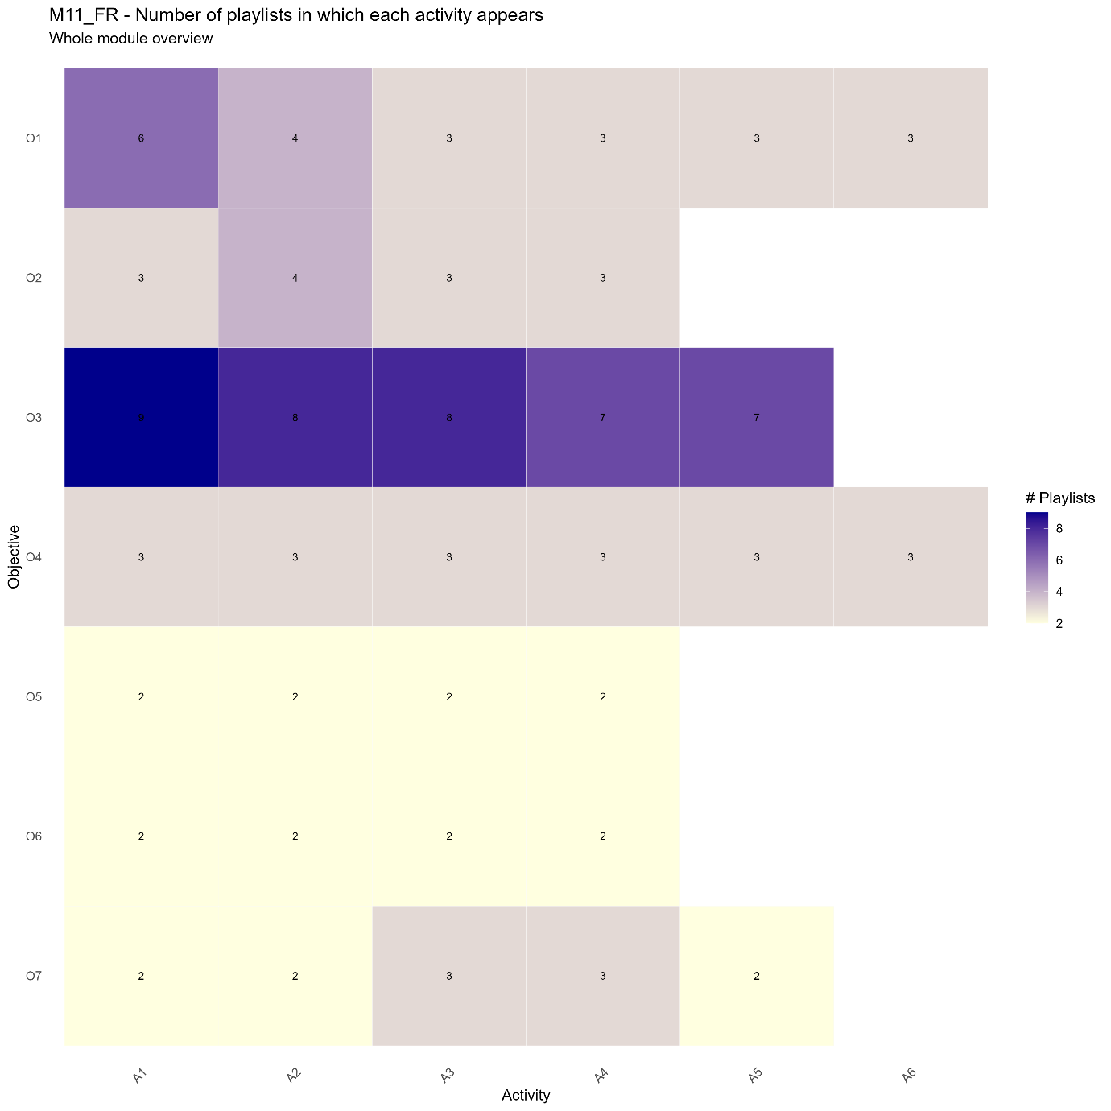

M12 FR
Utilisation des activités par classe
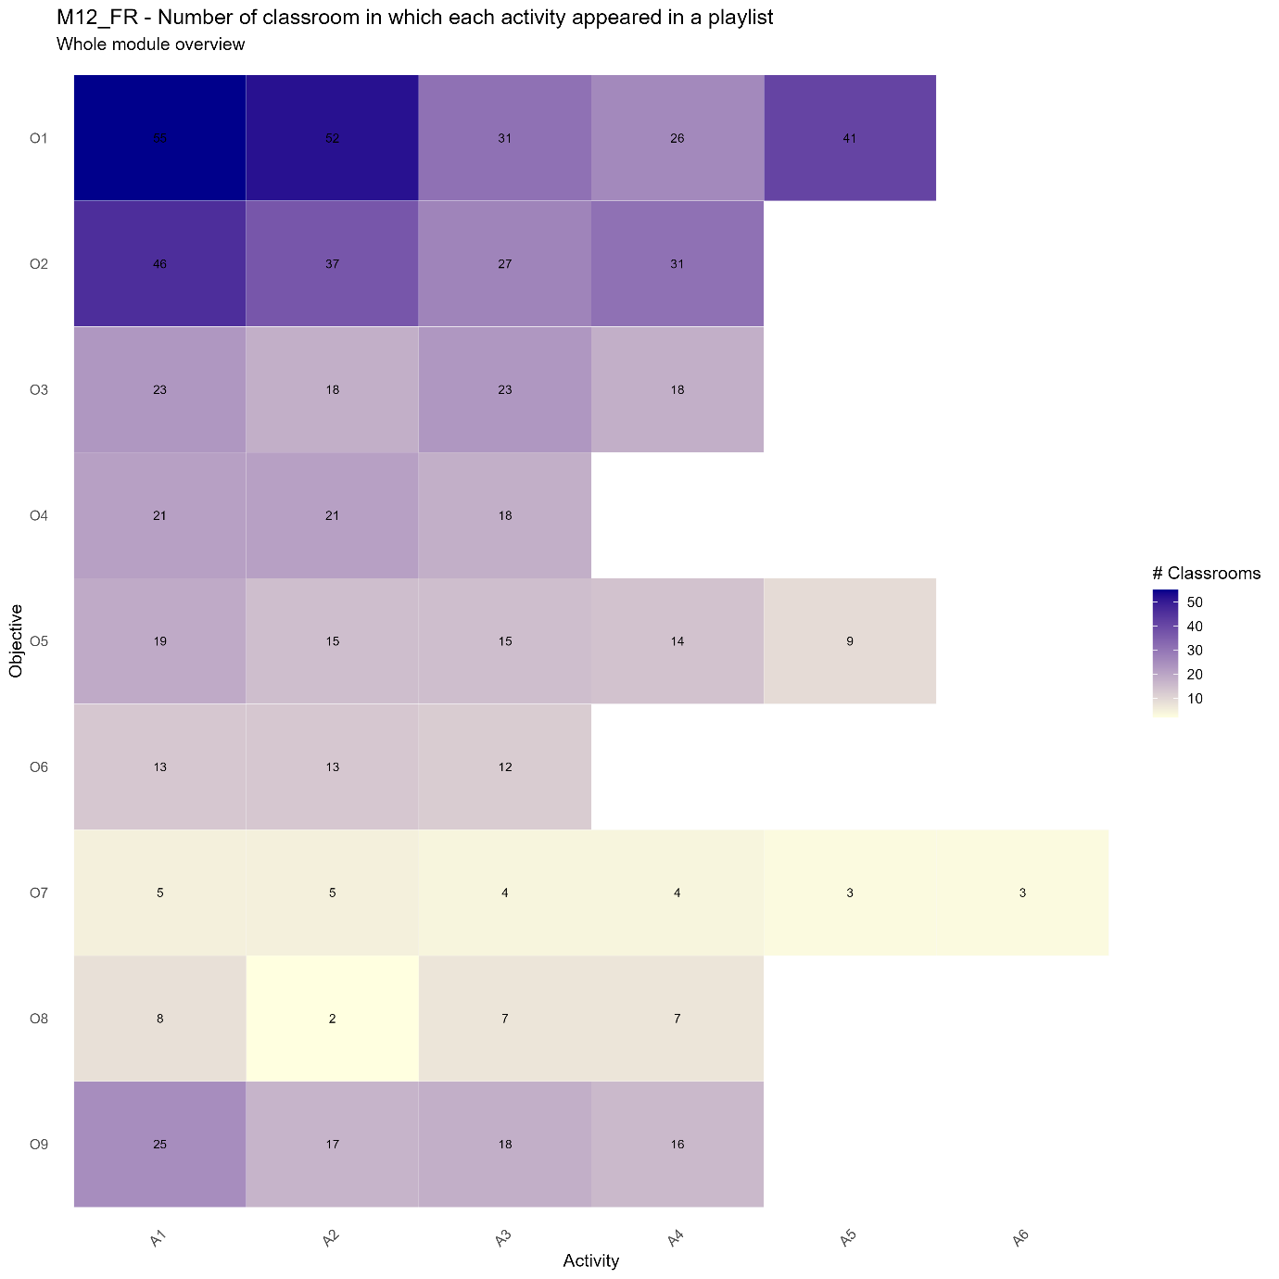

Utilisation des activités par playlists
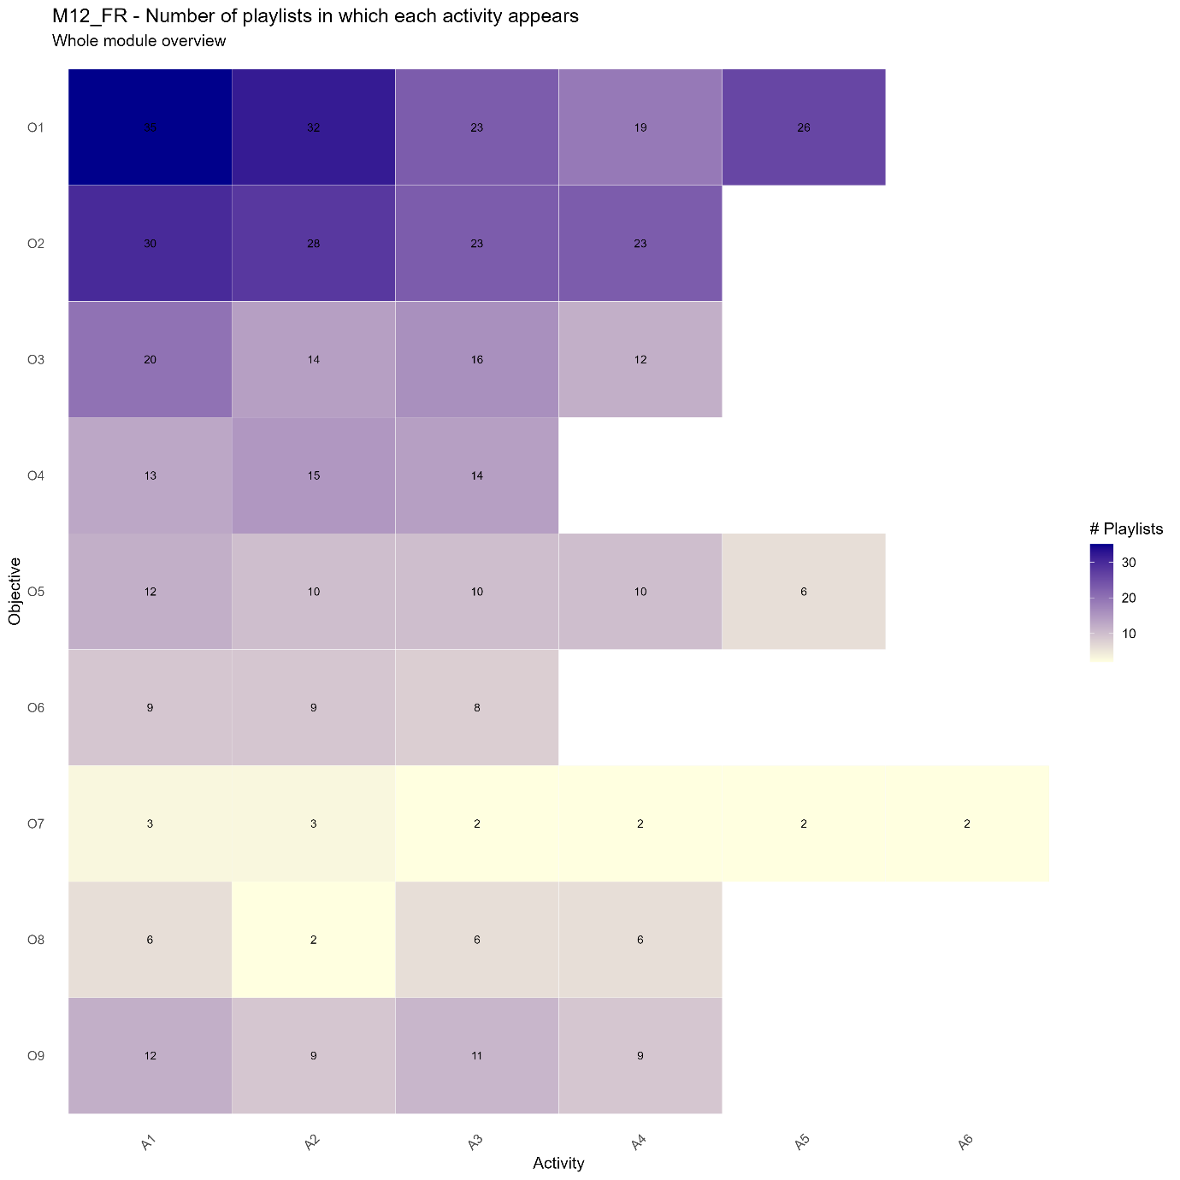

M13 FR
Utilisation des activités par classe
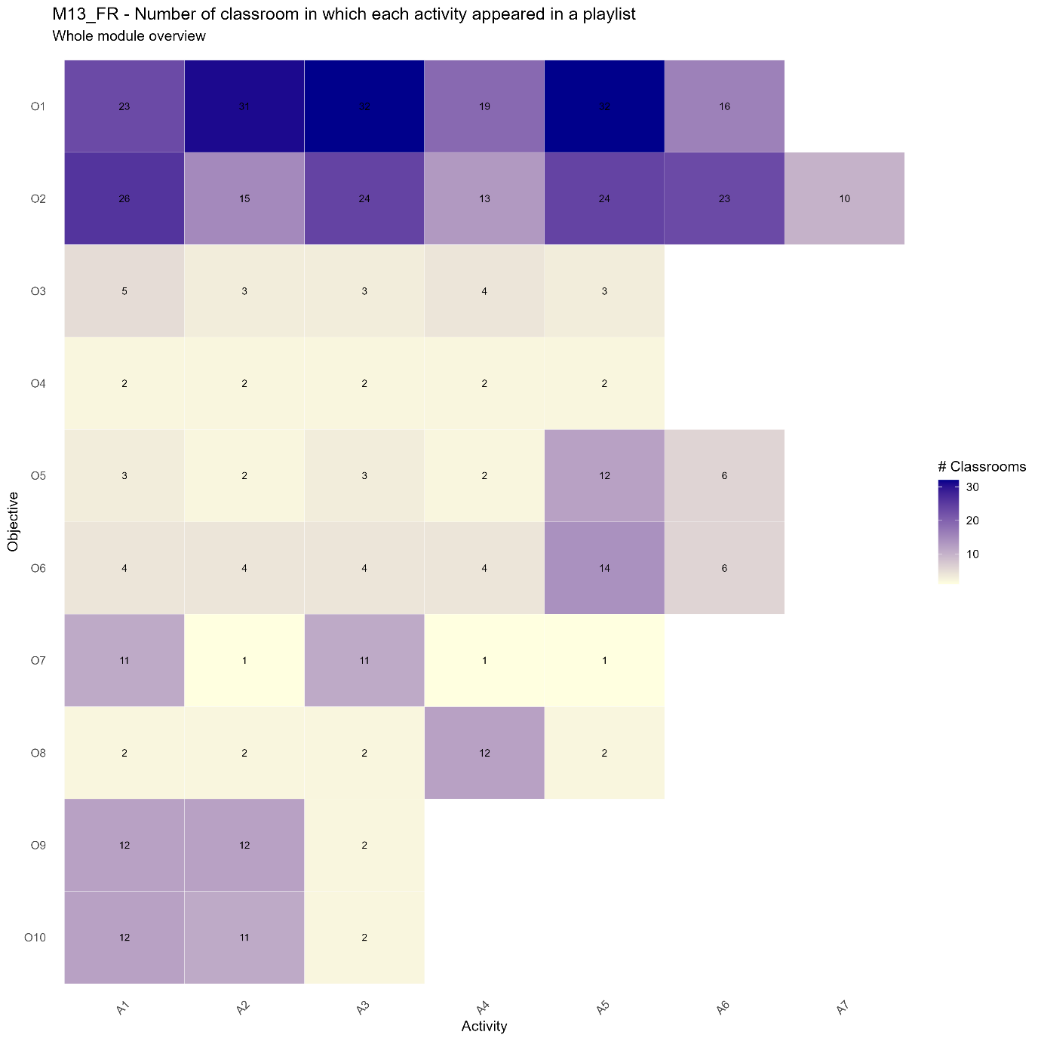

Utilisation des activités par playlists
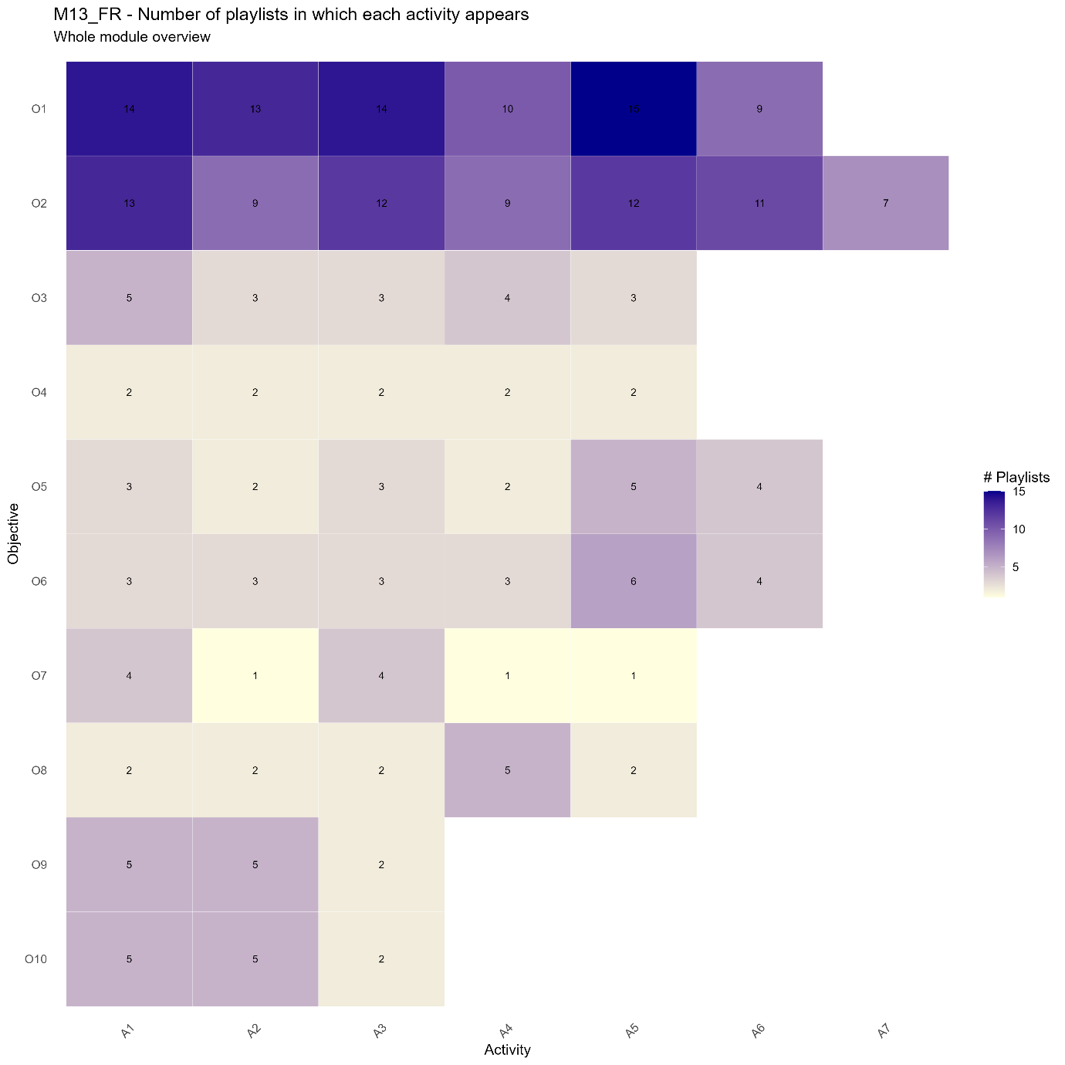

M14 FR
Utilisation des activités par classe
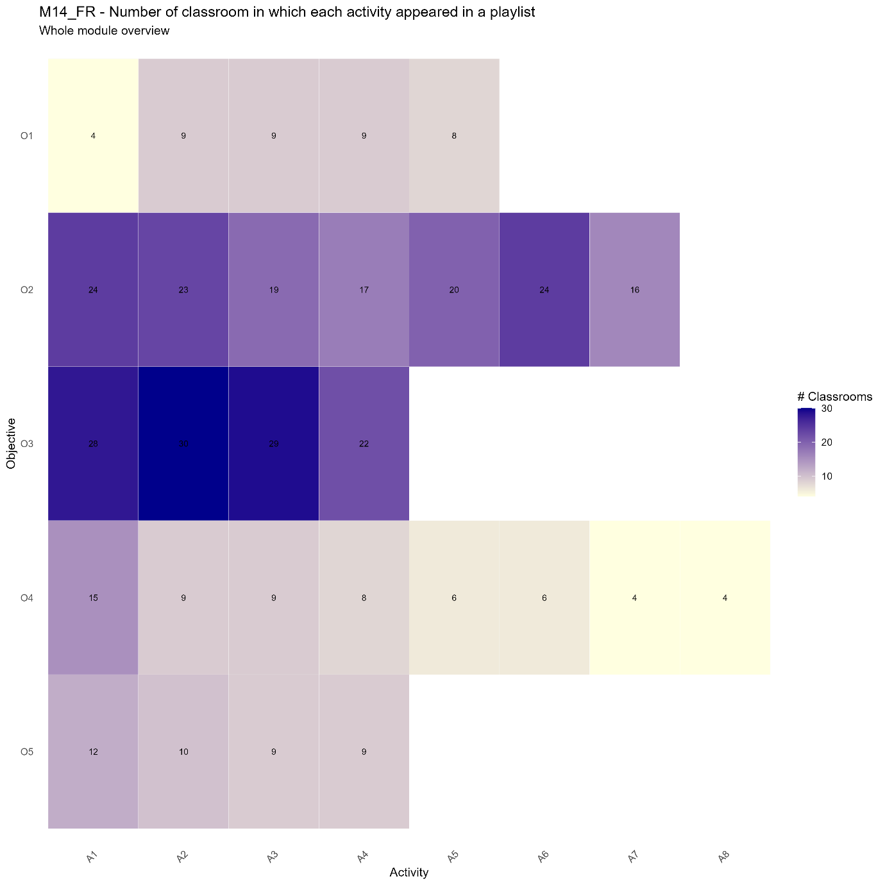

Utilisation des activités par playlists
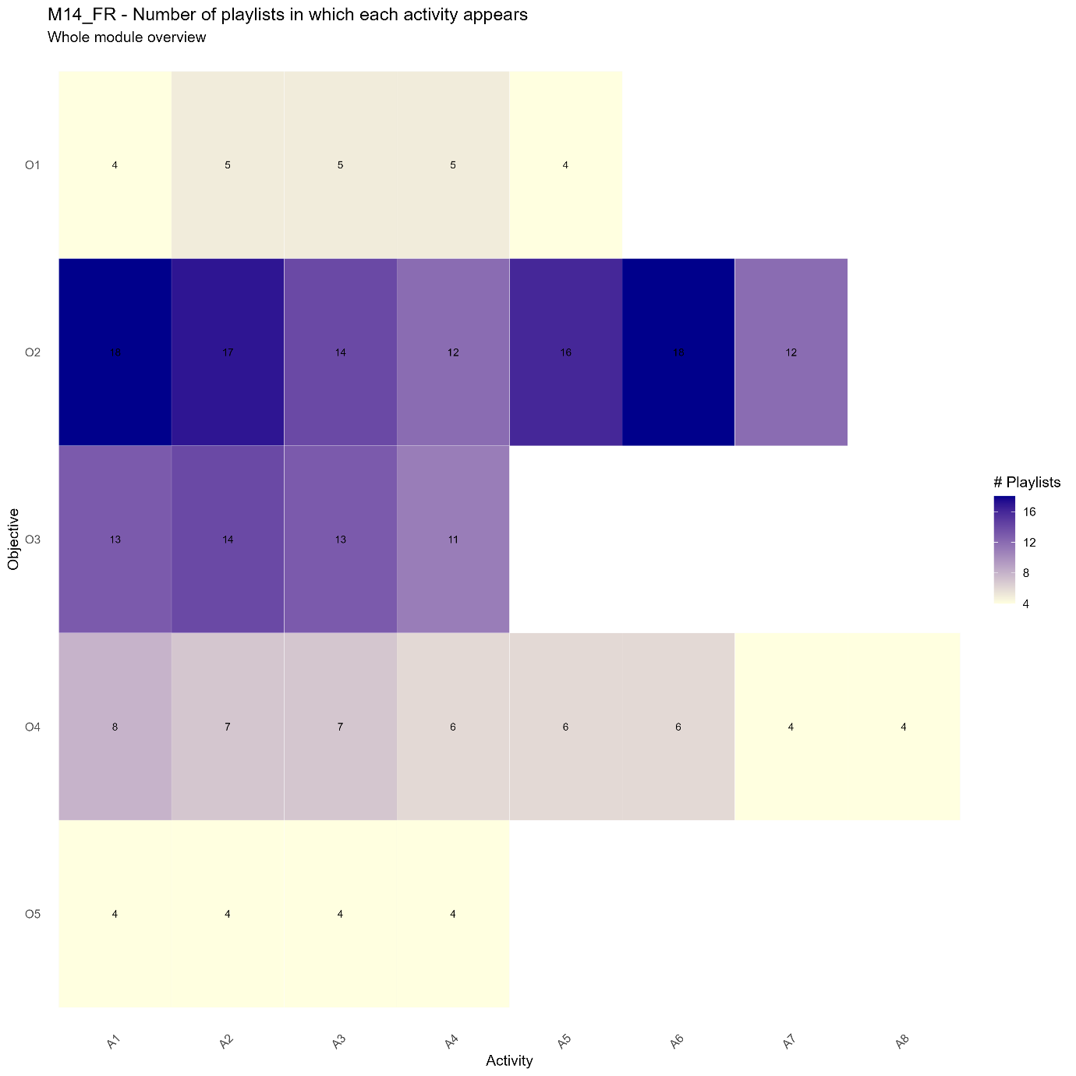

M15 FR
Utilisation des activités par classe
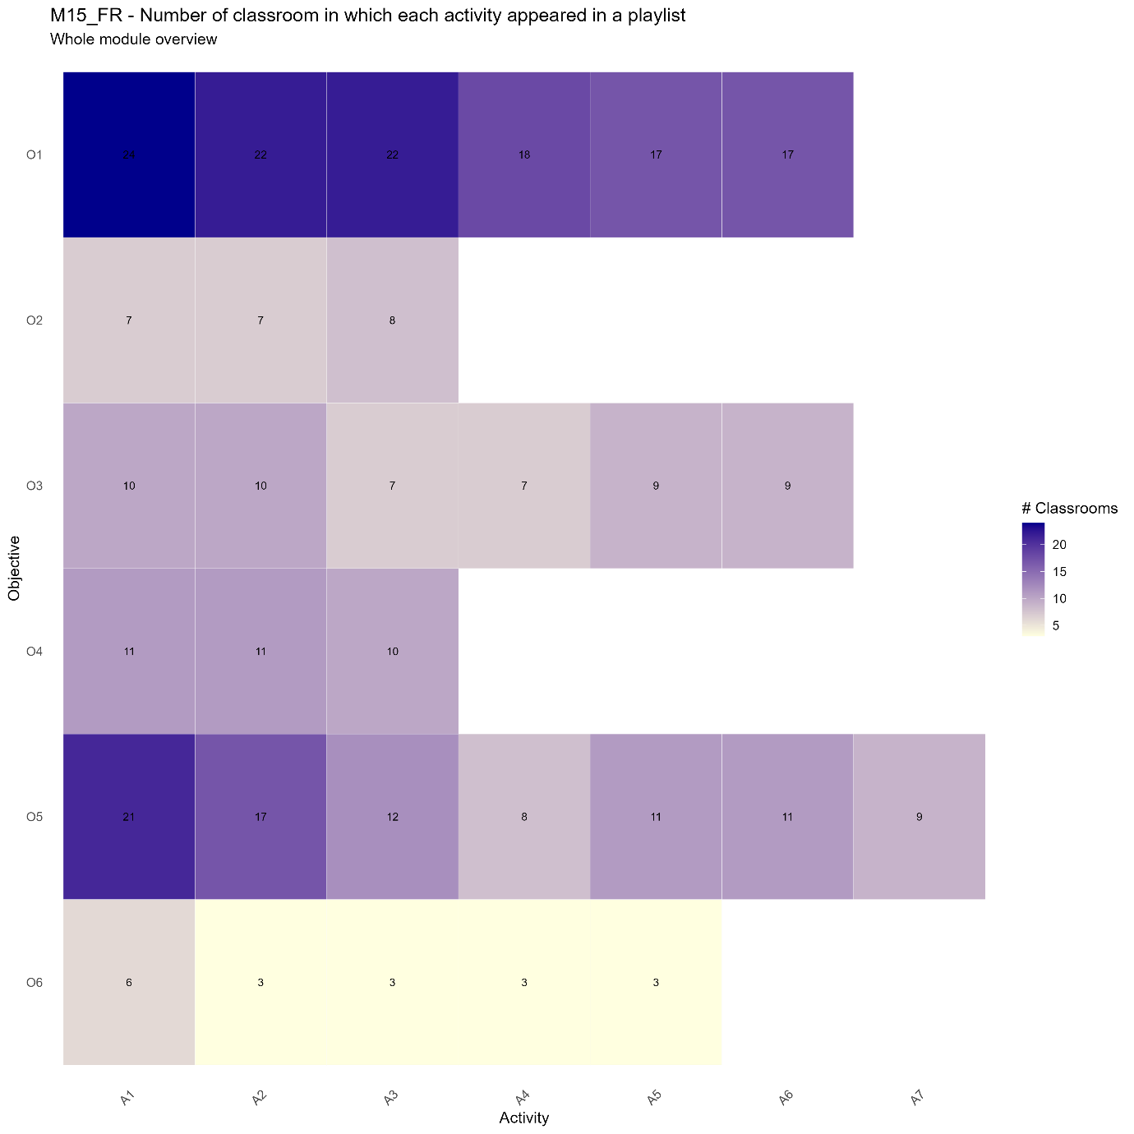

Utilisation des activités par playlists
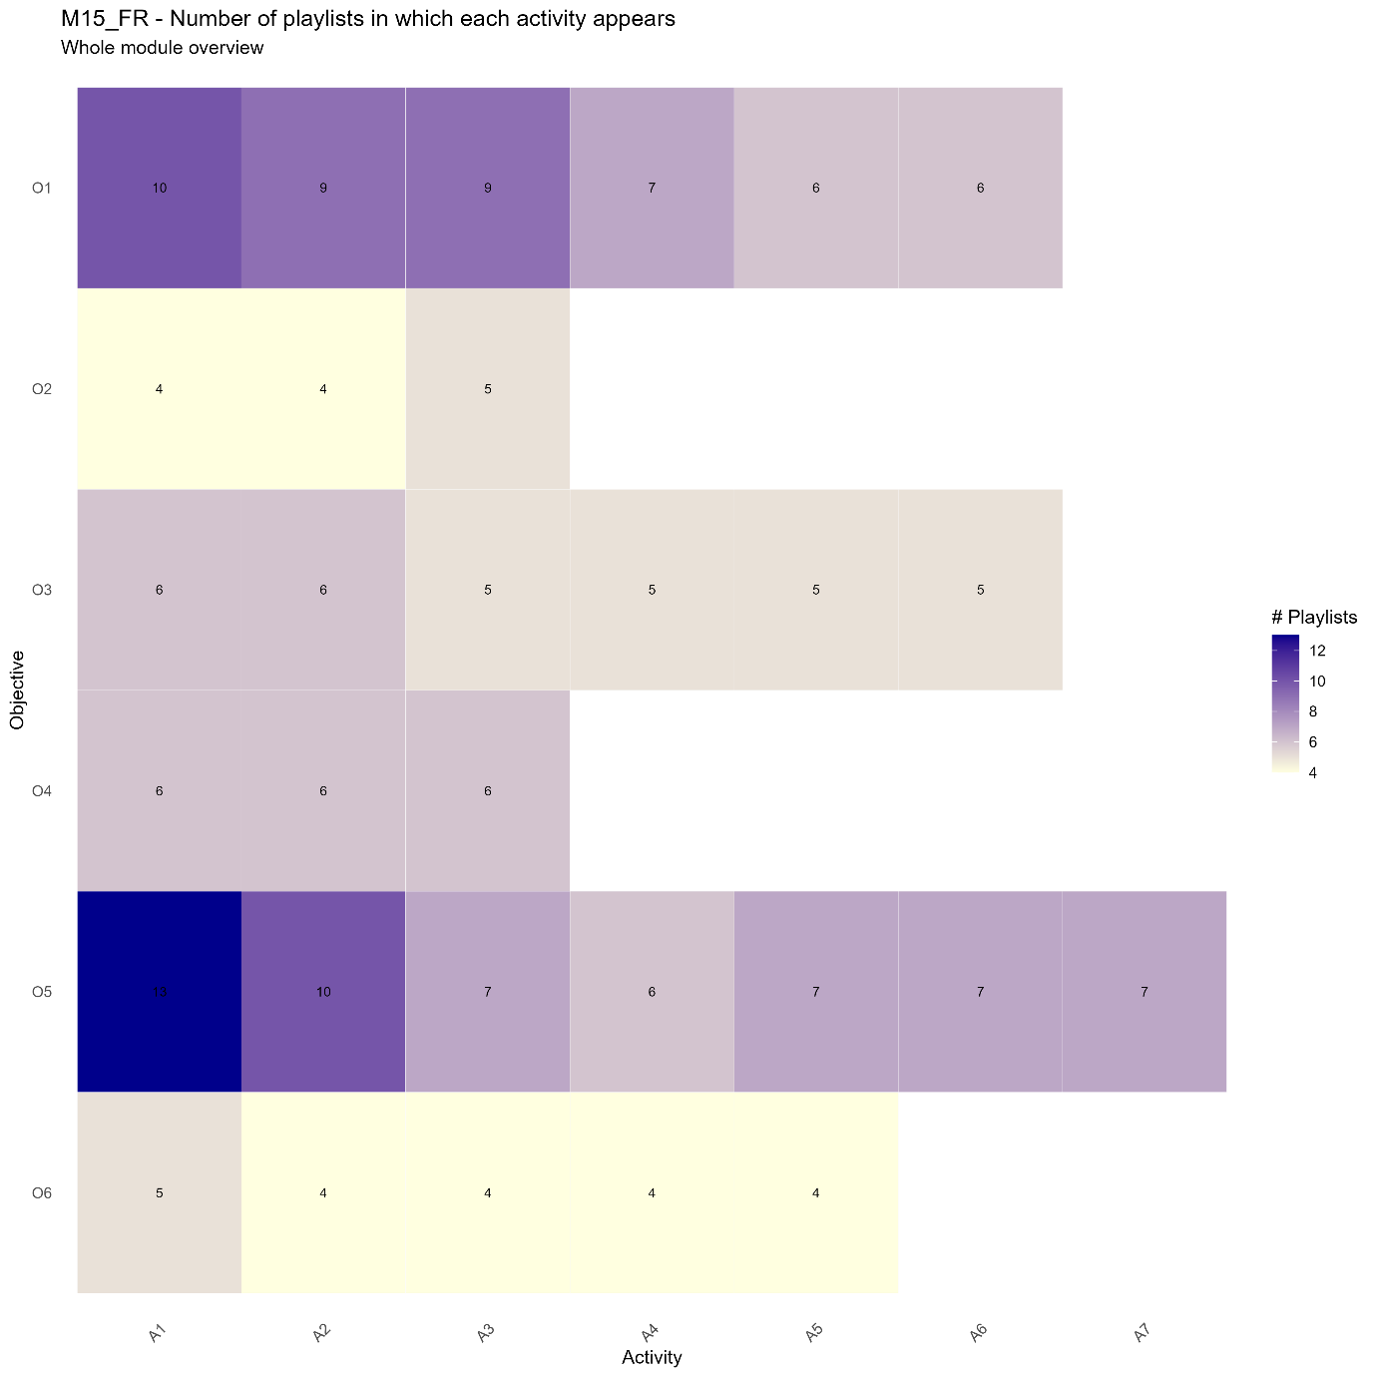

M16 FR
Utilisation des activités par classe
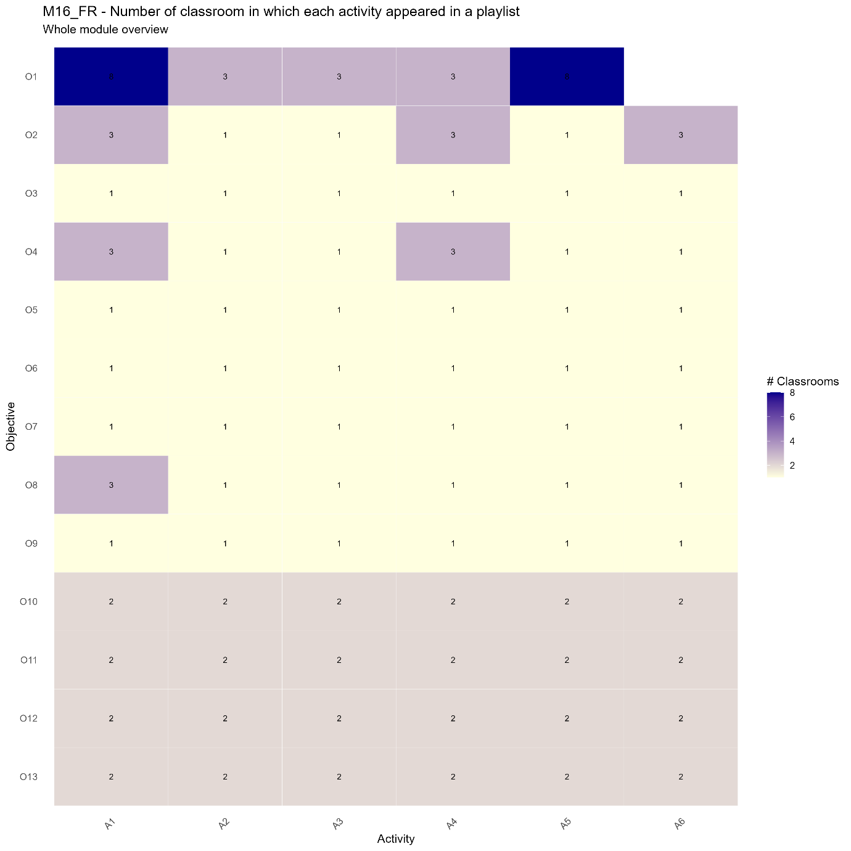

Utilisation des activités par playlists
